TRƯỜNG ĐẠI HỌC CÔNG NGHIỆP HÀ NỘI

**KHOA CÔNG NGHỆ THÔNG TIN  
_______________________________**



BÁO CÁO THỰC NGHIỆM

**HỌC PHẦN: ĐỒ ÁN CHUYÊN NGÀNH**

***Xây dựng Website bán đồ điện tử***

***NHÓM: 12***

***CBHD: TS. Nguyễn Thái Cường***

***Sinh viên:***

1. Lương Văn Duy - 2022604657
2. Nguyễn Xuân Hiếu - 2022604977

***Hà Nội - 2025***

**MỤC LỤC**

LỜI MỞ ĐẦU 3

DANH MỤC CÁC TỪ VIẾT TẮT 4

DANH MỤC CÁC KÝ HIỆU 4

PHẦN I: MỞ ĐẦU 5

Phần II: NỘI DUNG 6

CHƯƠNG I: PHÂN TÍCH THIẾT KẾ VỚI UML 6

1. Biểu đồ usecase 6

2. Đặc tả usecase 11

CHƯƠNG II: THIẾT KẾ CƠ SỞ DỮ LIỆU 38

1. Mô hình thực thể ERD 38

2. Bảng dữ liệu 39

2.1 Bảng Customers 39

2.2 Bảng Products 39

2.3 Bảng Categories 40

2.4 Bảng Order 40

2.5 Bảng OrderDetail 40

CHƯƠNG III . THIẾT KẾ GIAO DIỆN 42

PHẨN IV: THỬ NGHIỆM, ĐÁNH GIÁ VÀ KIỂM THỬ CHƯƠNG TRÌNH 51

1. Thử nghiệm 51

2. Đánh giá 51

3. Kiểm thử chức năng cho sản phẩm 51

CHƯƠNG 5. KẾT LUẬN VÀ BÀI HỌC KINH NGHIỆM 83

*Kết quả đạt được:* 84

*Hạn chế:* 84

TÀI LIỆU THAM KHẢO 85

# LỜI MỞ ĐẦU

Ngày nay, cùng với sự phát triển của đất nước ngành Công nghệ thông tin đã có những bước phát triển mạnh mẽ không ngừng và tin học đã trở thành chiếc chìa khóa dẫn đến thành công cho nhiều cá nhân trong nhiều lĩnh vực, hoạt động. Với những ứng dụng của mình, ngành Công nghệ thông tin đã góp phần mang lại nhiều lợi ích mà không ai có thể phủ nhận được. Đặc biệt là trong lĩnh vực quản lý kinh tế, tin học đã góp phần tạo ra sự thay đổi nhanh chóng cho bộ mặt xã hội. Nhất là khi việc tin học hóa vào công tác quản lý, bán hàng là một trong những yêu cầu cần thiết đối với các doanh nghiệp hiện nay.

Từ những phần mềm quản lý giúp cho công việc bán hàng của cửa hàng trở nên nhanh chóng và dễ dàng, ngày nay công nghệ thông tin đã phát triển mạnh mẽ hơn nữa, Website ra đời không chỉ đáp ứng cho các khách hàng đến trực tiếp cửa hàng mua sản phẩm mà nó còn phục vụ cho những khách hàng ở xa. Không những thế, việc giới thiệu, quảng bá hình ảnh về cửa hàng, công ty được mở rộng trên quy mô lớn giúp cho việc kinh doanh, buôn bán, trao đổi tin tức thuận lợi hơn rất nhiều, mang lại hiệu quả kinh tế cao hơn và tạo uy tín trong lòng khách hàng.

Chính vì lợi ích mà Website mang lại mà các cửa hàng, công ty đã áp dụng nó để phát triển công việc kinh doanh và giới thiệu cửa hàng của mình. Trong số đó, thời kinh doanh bán hàng bể cá min cũng là một ngành sử dụng nhiều đến Website. Do vậy, em lựa chọn đề tài thiết kế Website cho cửa hàng bán thiết bị điện tử nhằm đưa đến cho khách hàng một địa điểm lý tưởng trong việc mua sắm thiết bị điện tử.

# DANH MỤC CÁC TỪ VIẾT TẮT

|  |  |
| --- | --- |
| **Từ viết tắt** | **Giái thích** |
| UC | Usecase |
| NSD | Người sử dụng |
| CSDL | Cơ sở dữ liệu |

# DANH MỤC CÁC KÝ HIỆU

|  |  |  |
| --- | --- | --- |
| **PHẦN TỬ MÔ HÌNH** | **KÝ HIỆU** | **Ý NGHĨA** |
| **Biểu đồ USE CASE** | | |
| Tác nhân  (Actor) | a | Một người / nhóm người hoặc một thiết bị hoặc hệ thống tác động hoặc thao tác đến chương trình. |
| Use-case | uc | Biểu diễn một chức năng xác định của hệ thống |
| Mối quan hệ giữa các use case |  | Use case này sử dụng lại chức năng của use case kia |
|  | Use case này mở rộng từ use case kia bằng cách thêm chức năng cụ thể |
|  | Use case này kế thừa các chức năng từ use case kia |

# PHẦN I: MỞ ĐẦU

## 1. Tên đề tài.

Xây dựng Website bán thiết bị điện tử.

## 2. Lí do chọn đề tài.

Ngày nay, việc áp dụng Website trong việc phát triển kinh doanh của cửa hàng trở nên rất phổ biến và hiệu quả, trong đó nhu cầu mua sắm cũng có sử dụng nhiều đến Website để giới thiệu và quảng bá sản phẩm của cửa hàng, công ty mình. Việc lên mạng tìm kiếm và mua sản phẩm trở nên khá gần gũi với các bạn trẻ ngày nay. Bên cạnh đó, Website còn giúp giới thiệu hình ảnh cửa hàng đến với mọi người. Do vậy, em quyết định thực hiện đề tài này với mong muốn đưa đến nhiều sự lựa chọn hơn cho khách hàng, và phát triển cửa hàng trên quy mô lớn hơn.

**3. Hướng tiếp cận của đề tài.**

Đề tài hướng đến các cửa hàng mua bán có quy mô vừa.

## 4. Ưu nhược điểm của đề tài.

* Ưu điểm
* Giới thiệu hình ảnh của cửa hàng đến với mọi người.
* Giao diện thân thiện, dễ sử dụng.
* Mua bán sản phẩm trực tiếp trên Website.
* Tìm kiếm thông tin sản phẩm, thông tin khách hàng nhanh chóng, dễ dàng.
* Cập nhật những mẫu bể cá mới nhất đến với khách hàng nhanh chóng.
* Nhược điểm

- Chưa thống kê doanh số, doanh thu

- Tốc độ xử lý còn chậm.

**Phần II: NỘI DUNG**

# CHƯƠNG I: PHÂN TÍCH THIẾT KẾ VỚI UML

**1. Biểu đồ usecase**

* **Danh sách các Actor**

|  |  |  |
| --- | --- | --- |
| **STT** | **Tên Actor** | **Ý nghĩa** |
| 1 | Người quản lý | Người quản lý là người có toàn quyền tương tác với hệ thống, quyền sử dụng tất cả các chức năng mà website xây dựng, điều khiển và kiểm soát mọi hoạt động của website |
| 2 | Người dùng | Người dùng ở đây là những người truy cập vào website, có thể đăng kí làm thành viên hoặc không. Người dùng chỉ có một số quyền nhất định đối với website |

* **Danh sách các Usecase**

|  |  |  |
| --- | --- | --- |
| **STT** | **Tên Usecase** | **Ý nghĩa** |
| 1 | Đăng nhập | UC này mô tả chức năng đăng nhập vào hệ thống của người dùng hoặc Admin |
| 2 | Đăng kí | UC này mô tả chức năng đăng kí tài khoản làm thành viên của người dùng và Admin |
| 3 | Đặt mua | UC này mô tả chức năng đặt mua sản phẩm tại website của người dùng |
| 4 | Thanh toán | UC này mô tả chức năng thanh toán tiền của người dùng |
| 4 | Xem thông tin sản phẩm | UC này mô tả chức năng xem thông tin sản phẩm có trên website của người dùng |
| 5 | Tìm kiếm sản phẩm | UC này mô tả chức năng tìm kiếm các sản phẩm trên website của người dùng |
| 6 | Quản lý thông tin | UC này mô tả chức năng quản lý các thông tin như quản lý người dùng, sản phẩm, |
| 7 | Thêm sản phẩm | UC này mô tả chức năng thêm SP của Admin |
| 8 | Bán hàng | UC này mô tả chức năng bán hàng trực tuyến của Admin |
| 9 | Tìm kiếm thông tin | UC này mô tả chức năng tìm kiếm các thông tin như: sản phẩm, khách hàng, loại sản phẩm,đơn hàng của Admin |

### 1.1. Biểu đồ usecase mức tổng quát

**1.1.1. Biểu đồ usecase tổng quát**

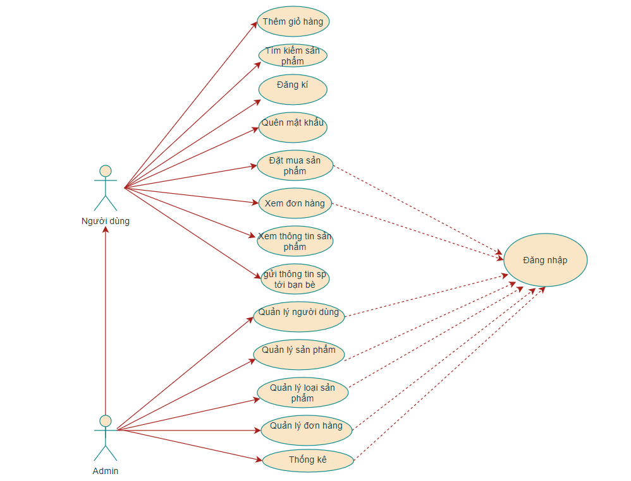

*Hình 1.1.1. Biểu đồ usecase tổng quát*

**1.1.2. Biểu đồ usecase người dùng**

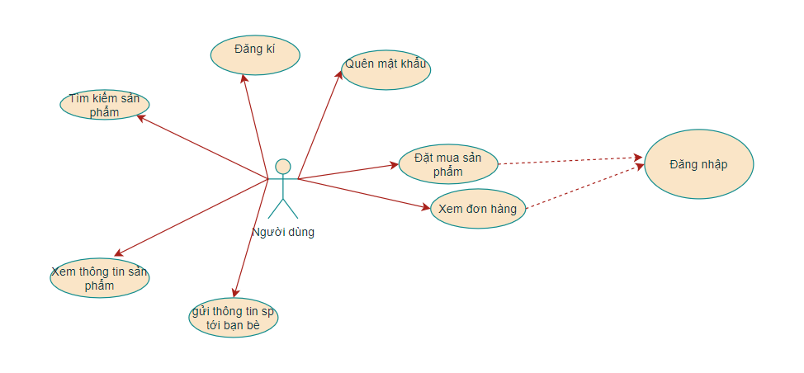

*Hình 1.1.1. Biểu đồ usecase người dùng*

**1.1.3. Biểu đồ usecase Admin**

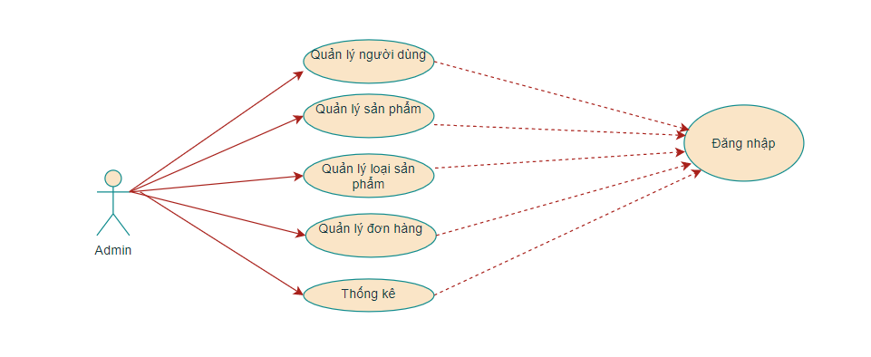

*Hình 1.1.2. Biểu đồ usecase Admin*

### 1.2. Biểu đồ usecase phân rã chức năng

**1.2.1. Phân rã usecase Quản lý người dùng**

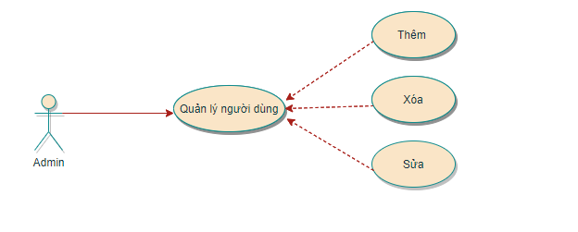

*Hình 1.3.1. Biểu đồ usecase phân rã chức năng Quản lý người dùng*

**1.2.2. Phân rã usecase Quản lý sản phẩm**

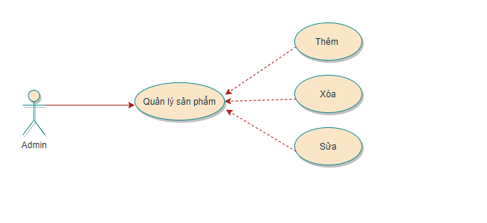

*Hình 1.3.2. Biểu đồ usecase phân rã chức năng Quản lý sản phẩm*

**1.2.3. Phân rã usecase Quản lý loại sản phẩm**

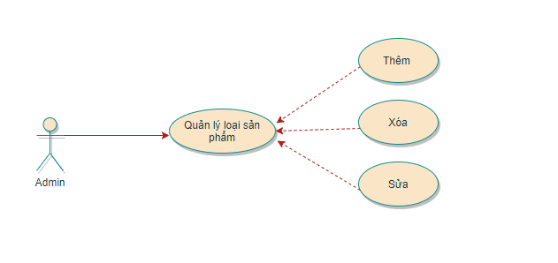

*Hình 1.3.3. Biểu đồ usecase phân rã chức năng Quản lý nhà cung cấp*

**1.2.4. Phân rã usecase đơn hàng**

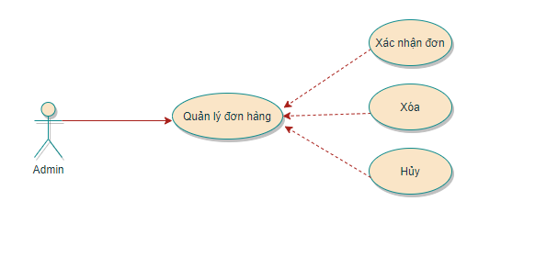

*Hình 1.3.4. Biểu đồ usecase phân rã chức năng đơn hàng*

### 2. Đặc tả usecase

#### 2.1 . Đặc tả Usecase Người dùng

#### 2.1.1. Đặc tả Usecase đăng nhập

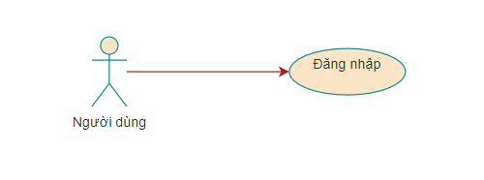

2.1.1.1Tóm tắt

Actor Người dùng là người sử dụng Use Case này. Use Case này được sử dụng để thực hiện chức năng đăng nhập vào website của người dùng. Sau khi đăng nhập vào website, lúc đó người dùng mới có thể thực hiện được các chức năng khác, như là: đặt hàng, xem đơn hàng, quản lý thông tin cá nhân.

2.1.2.2. Dòng sự kiện

a. Dòng sự kiện chính

(1). Người dùng chọn chức năng đăng nhập từ trang chủ của website

(2). Trang chủ sẽ mở đến trang đăng nhập

(3). Người dùng nhập đầy đủ thông tin tài khoản và mật khẩu

(4). Hệ thống xác nhận kiểm tra thông tin từ CSDL

(5). Hiển thị thông báo

(6). Kết thúc Use Case

b. Các dòng sự kiện khác

* Dòng sự kiện thứ nhất

(1). Người dùng nhập sai thông tin tài khoản,mật khẩu

(2). Hệ thống thông báo lỗi và yêu cầu nhập lại

(3). Kết thúc Use Case

### 

* **Dòng sự kiện thứ hai**  
   (1). Người dùng quên mật khẩu và chọn chức năng "Quên mật khẩu".  
   (2). Hệ thống chuyển đến trang yêu cầu khôi phục mật khẩu.  
   (3). Người dùng nhập email hoặc thông tin liên quan để khôi phục mật khẩu.  
   (4). Hệ thống gửi đường dẫn khôi phục mật khẩu đến email người dùng.  
   (5). Kết thúc Use Case.
* **Dòng sự kiện thứ ba**  
   (1). Người dùng nhập thông tin tài khoản chính xác nhưng tài khoản đã bị khóa.  
   (2). Hệ thống thông báo: "Tài khoản của bạn đã bị khóa. Vui lòng liên hệ quản trị viên."  
   (3). Kết thúc Use Case.
* **Dòng sự kiện thứ tư**  
   (1). Người dùng nhập thông tin tài khoản chính xác nhưng hệ thống gặp lỗi kết nối cơ sở dữ liệu.  
   (2). Hệ thống thông báo: "Hệ thống đang bảo trì. Vui lòng thử lại sau."  
   (3). Kết thúc Use Case.
* **Dòng sự kiện thứ năm**  
   (1). Người dùng để trống ô tài khoản hoặc mật khẩu và nhấn nút đăng nhập.  
   (2). Hệ thống thông báo: "Vui lòng nhập đầy đủ thông tin tài khoản và mật khẩu."  
   (3). Kết thúc Use Case.
* **Dòng sự kiện thứ sáu**  
   (1). Người dùng thử đăng nhập nhiều lần liên tiếp và đều thất bại.  
   (2). Hệ thống khóa tạm thời tài khoản và thông báo: "Tài khoản của bạn bị khóa tạm thời do đăng nhập sai quá nhiều lần. Vui lòng thử lại sau 15 phút."  
   (3). Kết thúc Use Case.

#### 2.1.2. Đặc tả Usecase đăng kí tài khoản

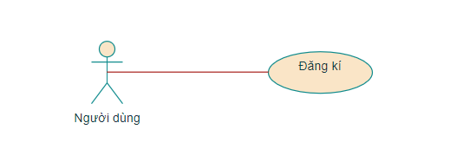

2.1.2.1Tóm tắt

Actor người dùng là người sử dụng Use Case này. Use Case này được sử dụng để thực hiện chức năng đăng kí tài khoản của người dùng. Sau khi đăng kí tài khoản, lúc đó người dùng mới có thể đăng nhập vào website và thực hiện được các chức năng như là:

Đặt hàng, xem đơn hàng, quản lý thông tin cá nhân.

2.1.2.2. Dòng sự kiện

a. Dòng sự kiện chính

(1). Người dùng chọn chức năng đăng kí từ trang chủ của website

(2). Trang chủ sẽ mở đến trang đăng kí

(3). Người dùng nhập đầy đủ thông tin tài khoản và thông tin cá nhân

(4). Hệ thống xác nhận thông tin và lưu lại

(5). Hiển thị thông báo

(6). Kết thúc Use Case

b. Các dòng sự kiện khác

* Dòng sự kiện thứ nhất

(1). Người dùng hủy yêu cầu đăng kí

(2). Hệ thống bỏ qua trang đăng kí, trở lại trang hiện tại.

(3). Kết thúc Use Case

* Dòng sự kiện thứ hai

(1). Người dùng nhập sai thông tin tài khoản, cá nhân hoặc tài khoản đã tồn tại

(2). Hệ thống thông báo lỗi và yêu cầu nhập lại

(3). Kết thúc Use Case

#### 2.1.3. Đặc tả Usecase quên mật khẩu

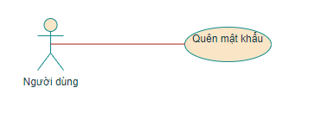

2.1.3.1Tóm tắt

Actor người dùng là người sử dụng Use Case này. Use Case này được sử dụng để thực hiện chức năng quên mật khẩu của người dùng. Nếu người dùng quên mật khẩu của mình có thể dùng chức năng này để xem lại mật khẩu thông qua email của người dùng.

2.1.3.2. Dòng sự kiện

a. Dòng sự kiện chính

(1). Người dùng chọn chức năng quên mật khẩu từ trang chủ của website

(2). Trang chủ sẽ mở đến trang quên mật khẩu

(3). Người dùng nhập đầy đủ thông tin tài khoản và email cá nhân đã đăng kí

(4). Hệ thống xác nhận gửi thông tin mật khẩu cũ qua email

(5). Chuyển lại sang trang đăng nhập và hiện thông báo

(6). Kết thúc Use Case

b. Các dòng sự kiện khác

* Dòng sự kiện thứ nhất

(1). Người dùng nhập sai thông tin tài khoản và email đã đăng kí trước đó

(2). Hệ thống thông báo lỗi và yêu cầu nhập lại

(3). Kết thúc Use Case

#### 2.1.4. Đặc tả Usecase Xem thông tin sản phẩm

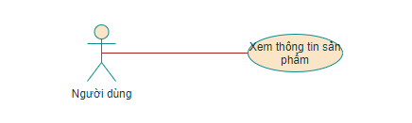

2.1.4.1.Tóm tắt

Actor Người dùng là người sử dụng Use Case này. Use Case này được sử dụng để thực hiện chức năng xem thông tin chi tiết của sản phẩm . Sau khi truy cập vào website người dung có thể xem thông tin chi tiết các sản phẩm có tại website.

2.1.4.2. Dòng sự kiện

a. Dòng sự kiện chính

(1). Người dùng truy cập vào website và nhấn vào sản phẩm cần xem

(2).Website chuyển sang trang chi tiết sản phẩm để khách hàng xem thông tin

(3). Người dùng xem thông tin sản phẩm và có thể yêu cầu thông tin chi tiết

(4). Hệ thống xác nhận yêu cầu, hiển thị thông tin chi tiết của sản phẩm

(5). Kết thúc Use Case

1. Các dòng sự kiện khác

* **Dòng sự kiện thứ nhất**  
   (1). Người dùng nhấn vào sản phẩm nhưng hệ thống gặp lỗi kết nối hoặc không phản hồi.  
   (2). Hệ thống thông báo: "Có lỗi xảy ra. Vui lòng thử lại sau."  
   (3). Kết thúc Use Case.
* **Dòng sự kiện thứ hai**  
   (1). Người dùng nhấn vào sản phẩm nhưng sản phẩm đã bị xóa hoặc không tồn tại trên hệ thống.  
   (2). Hệ thống thông báo: "Sản phẩm không tồn tại hoặc đã bị xóa."  
   (3). Kết thúc Use Case.
* **Dòng sự kiện thứ ba**  
   (1). Người dùng nhấn vào sản phẩm nhưng hình ảnh hoặc thông tin sản phẩm bị thiếu.  
   (2). Hệ thống thông báo: "Thông tin sản phẩm đang được cập nhật. Vui lòng quay lại sau."  
   (3). Kết thúc Use Case.
* **Dòng sự kiện thứ tư**  
   (1). Người dùng truy cập vào trang chi tiết sản phẩm nhưng chưa đăng nhập.  
   (2). Hệ thống cho phép xem thông tin cơ bản và thông báo: "Đăng nhập để xem thêm chi tiết sản phẩm."  
   (3). Kết thúc Use Case.
* **Dòng sự kiện thứ năm**  
   (1). Người dùng yêu cầu thêm thông tin chi tiết sản phẩm nhưng hệ thống không thể tải dữ liệu.  
   (2). Hệ thống thông báo: "Không thể tải thông tin chi tiết. Vui lòng thử lại sau."  
   (3). Kết thúc Use Case.

#### 2.1.5. Đặc tả Usecase thêm giỏ hàng

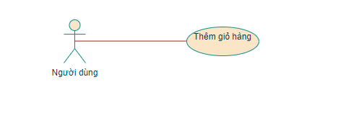

2.1.5.1.Tóm tắt

Actor Người dùng là người sử dụng Use Case này. Use Case này được sử dụng để thực hiện chức năng thêm sản phẩm vào giỏ hàng. Sau khi truy cập vào website và xem thông tin sản phẩm, người dùng có thể đặt mua sản phẩm mà mình cảm thấy vừa ý.

2.1.5.2. Dòng sự kiện

a. Dòng sự kiện chính

(1). Người dùng chọn chức năng thêm sản phẩm

(2). Trang chủ sẽ thêm sản phẩm vào giỏ hàng

(3). Người dùng xem và nhấn vào icon giỏ hàng để thêm

(4). Hệ thống kiểm tra xác nhận và lưu vào bộ nhớ server

(5). Kết thúc Use Case

1. Các dòng sư kiện khác

* **Dòng sự kiện thứ nhất**  
   (1). Người dùng chọn chức năng thêm sản phẩm nhưng sản phẩm đã hết hàng.  
   (2). Hệ thống thông báo: "Sản phẩm này hiện đã hết hàng."  
   (3). Kết thúc Use Case.
* **Dòng sự kiện thứ hai**  
   (1). Người dùng chọn chức năng thêm sản phẩm vào giỏ hàng khi chưa đăng nhập.  
   (2). Hệ thống thông báo yêu cầu người dùng đăng nhập hoặc đăng ký tài khoản.  
   (3). Kết thúc Use Case.
* **Dòng sự kiện thứ ba**  
   (1). Người dùng chọn chức năng thêm sản phẩm vào giỏ hàng nhưng sản phẩm đã tồn tại trong giỏ hàng.  
   (2). Hệ thống thông báo: "Sản phẩm này đã có trong giỏ hàng. Bạn có muốn cập nhật số lượng không?"  
   (3). Kết thúc Use Case.
* **Dòng sự kiện thứ tư**  
   (1). Người dùng chọn chức năng thêm sản phẩm vào giỏ hàng khi giỏ hàng đã đầy.  
   (2). Hệ thống thông báo: "Giỏ hàng đã đầy. Vui lòng thanh toán hoặc xóa bớt sản phẩm trước khi thêm mới."  
   (3). Kết thúc Use Case.
* **Dòng sự kiện thứ năm**  
   (1). Người dùng chọn chức năng thêm sản phẩm nhưng hệ thống gặp lỗi kết nối.  
   (2). Hệ thống thông báo: "Có lỗi xảy ra. Vui lòng thử lại sau."  
   (3). Kết thúc Use Case.

#### 2.1.6. Đặc tả Usecase gửi thông tin sản phẩm đến người khác

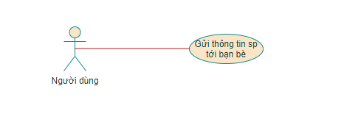

2.1.6.1.Tóm tắt

Actor Người dùng là người sử dụng Use Case này. Use Case này được sử dụng để thực hiện chức năng gửi sản phẩm đến bạn bè thông qua email . Người dùng chọn sản phẩm cảm thấy thích có thể dùng chức năng để gửi thông tin sản phẩm thông qua email

2.1.6.2. Dòng sự kiện

a. Dòng sự kiện chính

(1). Người dùng chọn icon gửi thông tin qua bạn bè

(2). Trang chủ sẽ xuất hiện một giao diện modal cho người dùng nhập thông tin

(3). Người dùng nhập thông tin và nhấn vào nút “gửi”

(4). Hệ thống xử lí và gửi thông tin sản phẩm qua email

(5). Kết thúc Use Case

### b. Các dòng sự kiện khác

* **Dòng sự kiện thứ nhất**  
   (1). Người dùng nhập sai định dạng email của người nhận.  
   (2). Hệ thống thông báo: "Email không hợp lệ. Vui lòng nhập lại."  
   (3). Kết thúc Use Case.
* **Dòng sự kiện thứ hai**  
   (1). Người dùng để trống thông tin email người nhận và nhấn nút “gửi”.  
   (2). Hệ thống thông báo: "Vui lòng nhập email người nhận trước khi gửi."  
   (3). Kết thúc Use Case.
* **Dòng sự kiện thứ ba**  
   (1). Người dùng nhập thông tin chính xác nhưng hệ thống gặp lỗi kết nối trong quá trình gửi email.  
   (2). Hệ thống thông báo: "Gửi thông tin không thành công. Vui lòng thử lại sau."  
   (3). Kết thúc Use Case.
* **Dòng sự kiện thứ tư**  
   (1). Người dùng gửi thông tin sản phẩm thành công nhưng người nhận không tìm thấy email trong hộp thư chính.  
   (2). Hệ thống thông báo: "Email có thể được chuyển vào mục Spam. Vui lòng kiểm tra hộp thư rác."  
   (3). Kết thúc Use Case.

**Dòng sự kiện thứ năm**  
 (1). Người dùng nhấn gửi nhiều lần liên tiếp trong một khoảng thời gian ngắn.  
 (2). Hệ thống phát hiện hành động lặp lại và thông báo: "Bạn đã gửi quá nhiều yêu cầu. Vui lòng thử lại sau vài phút."  
 (3). Kết thúc Use Case.

#### 2.1.7. Đặc tả Usecase tìm kiếm sản phẩm

2.1.7.1.Tóm tắt

Người dùng là người sử dụng Use Case này. Use Case này được sử dụng để thực hiện chức năng tìm kiếm sản phẩm trong hệ thống. Người dùng có thể nhập từ khóa hoặc chọn các bộ lọc để tìm kiếm sản phẩm một cách nhanh chóng và chính xác.

2.1.7.2. Dòng sự kiện

a. Dòng sự kiện chính

1. Người dùng chọn chức năng tìm kiếm trên hệ thống.
2. Hệ thống hiển thị ô nhập từ khóa và các tùy chọn bộ lọc tìm kiếm (giá, danh mục, thương hiệu, v.v.).
3. Người dùng nhập từ khóa tìm kiếm hoặc chọn bộ lọc.
4. Hệ thống thực hiện truy vấn dữ liệu sản phẩm dựa trên thông tin tìm kiếm.
5. Hệ thống trả về danh sách sản phẩm phù hợp và hiển thị trên giao diện.
6. Người dùng xem kết quả tìm kiếm và chọn sản phẩm chi tiết nếu cần.
7. Kết thúc Use Case.

**b. Các dòng sự kiện khác**

* **Dòng sự kiện thứ nhất:**

1. Người dùng nhập từ khóa tìm kiếm nhưng không có kết quả phù hợp.
2. Hệ thống thông báo: "Không tìm thấy sản phẩm phù hợp. Vui lòng thử lại với từ khóa khác."
3. Kết thúc Use Case.

**\*Dòng sự kiện thứ hai:**

1. Người dùng không nhập từ khóa tìm kiếm hoặc không chọn bộ lọc nhưng nhấn nút tìm kiếm.
2. Hệ thống thông báo: "Vui lòng nhập từ khóa hoặc chọn bộ lọc tìm kiếm."
3. Kết thúc Use Case.

* **Dòng sự kiện thứ ba:**

1. Người dùng thực hiện tìm kiếm nhưng hệ thống gặp sự cố kết nối hoặc lỗi máy chủ.
2. Hệ thống thông báo: "Hệ thống đang gặp lỗi. Vui lòng thử lại sau."
3. Kết thúc Use Case.

* **Dòng sự kiện thứ tư:**

1. Người dùng thực hiện tìm kiếm và nhận kết quả nhưng giao diện không tải đầy đủ danh sách sản phẩm.
2. Hệ thống thông báo: "Danh sách sản phẩm đang tải. Vui lòng chờ giây lát."
3. Hệ thống tự động làm mới kết quả tìm kiếm.
4. Kết thúc Use Case.

* **Dòng sự kiện thứ năm:**

1. Người dùng thực hiện tìm kiếm nhiều lần liên tiếp trong một khoảng thời gian ngắn.
2. Hệ thống phát hiện hành động lặp lại và thông báo: "Bạn đã thực hiện tìm kiếm quá nhiều lần. Vui lòng thử lại sau vài phút."
3. Kết thúc Use Case

#### 2.1.8. Đặc tả Usecase xem thông tin giỏ hàng

2.1.8.1.Tóm tắt

Người dùng là người sử dụng Use Case này. Use Case này cho phép người dùng xem thông tin giỏ hàng của mình, bao gồm các sản phẩm đã thêm, số lượng, giá cả, và tổng giá trị đơn hàng. Người dùng có thể chỉnh sửa giỏ hàng hoặc tiếp tục thanh toán.

2.1.8.2. Dòng sự kiện

a. Dòng sự kiện chính

1. Người dùng chọn biểu tượng giỏ hàng trên giao diện trang web.
2. Hệ thống hiển thị giỏ hàng hiện tại của người dùng, bao gồm các sản phẩm đã thêm vào giỏ, số lượng, giá mỗi sản phẩm, và tổng giá trị.
3. Người dùng có thể điều chỉnh số lượng sản phẩm trong giỏ hàng hoặc xóa sản phẩm.
4. Hệ thống tự động cập nhật giỏ hàng sau mỗi thay đổi (số lượng hoặc xóa sản phẩm).
5. Người dùng có thể chọn tiếp tục thanh toán hoặc quay lại mua sắm.
6. Kết thúc Use Case.

**b. Các dòng sự kiện khác**

* **Dòng sự kiện thứ nhất:**

1. Người dùng không có sản phẩm nào trong giỏ hàng và nhấn vào biểu tượng giỏ hàng.
2. Hệ thống thông báo: "Giỏ hàng của bạn hiện đang trống."
3. Kết thúc Use Case.

* **Dòng sự kiện thứ hai:**

1. Người dùng thay đổi số lượng sản phẩm trong giỏ hàng.
2. Hệ thống kiểm tra tính hợp lệ (số lượng không vượt quá số lượng có sẵn trong kho).
3. Nếu hợp lệ, hệ thống cập nhật giỏ hàng và tính toán lại tổng giá trị.
4. Nếu không hợp lệ, hệ thống thông báo: "Số lượng sản phẩm vượt quá số lượng có sẵn trong kho."
5. Kết thúc Use Case.

* **Dòng sự kiện thứ ba:**

1. Người dùng chọn xóa sản phẩm khỏi giỏ hàng.
2. Hệ thống yêu cầu xác nhận xóa sản phẩm.
3. Người dùng xác nhận xóa, hệ thống cập nhật giỏ hàng và tính toán lại tổng giá trị.
4. Kết thúc Use Case.

* **Dòng sự kiện thứ tư:**

1. Người dùng nhấn vào nút "Tiến hành thanh toán" nhưng giỏ hàng có sản phẩm không hợp lệ (hết hàng, sản phẩm bị lỗi).
2. Hệ thống thông báo: "Một hoặc nhiều sản phẩm trong giỏ hàng không còn sẵn có. Vui lòng kiểm tra lại."
3. Kết thúc Use Case.

* **Dòng sự kiện thứ năm:**

1. Người dùng đang xem giỏ hàng, nhưng hệ thống gặp sự cố và không thể hiển thị thông tin giỏ hàng.
2. Hệ thống thông báo: "Đã xảy ra lỗi trong quá trình tải giỏ hàng. Vui lòng thử lại sau."
3. Kết thúc Use Case.

#### 2.1.10. Đặc tả Usecase đặt hàng

2.1.10.1.Tóm tắt

Người dùng là người sử dụng Use Case này. Use Case này cho phép người dùng thực hiện đặt hàng sau khi đã hoàn tất việc chọn sản phẩm trong giỏ hàng. Người dùng sẽ cung cấp thông tin giao hàng, lựa chọn phương thức thanh toán, và xác nhận đơn hàng trước khi gửi yêu cầu thanh toán cho hệ thống

2.1.8.2. Dòng sự kiện

a. Dòng sự kiện chính

1. Người dùng kiểm tra lại giỏ hàng và chọn "Tiến hành thanh toán."
2. Hệ thống hiển thị form nhập thông tin giao hàng (địa chỉ, số điện thoại, email, v.v.).
3. Người dùng nhập thông tin giao hàng và chọn phương thức thanh toán (thẻ tín dụng, chuyển khoản ngân hàng, v.v.).
4. Người dùng kiểm tra lại các thông tin đã nhập và đơn hàng.
5. Người dùng nhấn nút "Xác nhận đơn hàng."
6. Hệ thống xác nhận thông tin và xử lý đơn hàng.
7. Hệ thống gửi thông báo xác nhận đặt hàng thành công, kèm theo mã đơn hàng và chi tiết đơn hàng.
8. Kết thúc Use Case.

**b. Các dòng sự kiện khác**

* **Dòng sự kiện thứ nhất:**

1. Người dùng không nhập đủ thông tin giao hàng (ví dụ: địa chỉ hoặc số điện thoại).
2. Hệ thống thông báo: "Vui lòng điền đầy đủ thông tin giao hàng."
3. Kết thúc Use Case.

* **Dòng sự kiện thứ hai:**

1. Người dùng chọn phương thức thanh toán nhưng thông tin thẻ tín dụng hoặc tài khoản ngân hàng không hợp lệ.
2. Hệ thống thông báo: "Thông tin thanh toán không hợp lệ. Vui lòng kiểm tra lại."
3. Kết thúc Use Case.

* **Dòng sự kiện thứ ba:**

1. Người dùng nhập thông tin đúng nhưng hệ thống gặp lỗi trong quá trình xử lý thanh toán.
2. Hệ thống thông báo: "Lỗi thanh toán. Vui lòng thử lại sau."
3. Kết thúc Use Case.

* **Dòng sự kiện thứ tư:**

1. Người dùng nhập thông tin giao hàng và thanh toán thành công, nhưng hệ thống gặp lỗi trong việc lưu đơn hàng.
2. Hệ thống thông báo: "Đơn hàng không thể được lưu. Vui lòng thử lại sau."
3. Kết thúc Use Case.

* **Dòng sự kiện thứ năm:**

1. Người dùng xác nhận đơn hàng, nhưng hệ thống phát hiện sản phẩm đã hết hàng.
2. Hệ thống thông báo: "Một hoặc nhiều sản phẩm trong đơn hàng không còn sẵn có. Vui lòng kiểm tra lại."
3. Kết thúc Use Case.

#### 2.1.11. Đặc tả Usecase xem trạng thái đơn hàng

2.1.11.1.Tóm tắt

Người dùng là người sử dụng Use Case này. Use Case này cho phép người dùng theo dõi trạng thái của đơn hàng đã đặt. Người dùng có thể xem thông tin chi tiết về đơn hàng, bao gồm trạng thái xử lý, giao hàng, và các bước tiếp theo.

2.1.11.2. Dòng sự kiện

a. Dòng sự kiện chính

1. Người dùng đăng nhập vào hệ thống và vào trang "Lịch sử đơn hàng".
2. Hệ thống hiển thị danh sách các đơn hàng đã thực hiện trước đó.
3. Người dùng chọn một đơn hàng trong danh sách để xem chi tiết.
4. Hệ thống hiển thị thông tin chi tiết của đơn hàng, bao gồm sản phẩm đã đặt, số lượng, giá cả, thông tin giao hàng, và trạng thái hiện tại của đơn hàng (chưa xử lý, đang vận chuyển, đã giao, v.v.).
5. Người dùng có thể xem thêm thông tin hoặc liên hệ với hỗ trợ khách hàng nếu cần.
6. Kết thúc Use Case.

**b. Các dòng sự kiện khác**

* **Dòng sự kiện thứ nhất:**

1. Người dùng không có đơn hàng nào trong lịch sử và chọn xem trạng thái.
2. Hệ thống thông báo: "Bạn chưa có đơn hàng nào."
3. Kết thúc Use Case.

* **Dòng sự kiện thứ hai:**

1. Người dùng chọn đơn hàng, nhưng hệ thống gặp lỗi trong việc tải thông tin trạng thái đơn hàng.
2. Hệ thống thông báo: "Không thể tải thông tin đơn hàng. Vui lòng thử lại sau."
3. Kết thúc Use Case.

* **Dòng sự kiện thứ ba:**

1. Người dùng chọn một đơn hàng và hệ thống hiển thị thông tin nhưng không có trạng thái cập nhật.
2. Hệ thống thông báo: "Trạng thái đơn hàng chưa được cập nhật."
3. Kết thúc Use Case.

* **Dòng sự kiện thứ tư:**

1. Người dùng xem trạng thái đơn hàng và phát hiện sản phẩm bị hủy hoặc giao không thành công.
2. Hệ thống thông báo: "Đơn hàng của bạn đã bị hủy hoặc không thể giao. Vui lòng liên hệ hỗ trợ khách hàng để biết thêm chi tiết."
3. Kết thúc Use Case.

* **Dòng sự kiện thứ năm:**

1. Người dùng chọn đơn hàng và thông tin trạng thái không hiển thị đúng so với thực tế (ví dụ: đã giao nhưng trạng thái vẫn là "đang vận chuyển").
2. Hệ thống thông báo: "Có sự cố trong việc cập nhật trạng thái. Vui lòng liên hệ hỗ trợ khách hàng."
3. Kết thúc Use Case.

#### 2.1.12. Đặc tả Usecase chỉnh sửa thông tin cá nhân

2.2.12.1 Tóm tắt

Người dùng là người sử dụng Use Case này. Use Case này cho phép người dùng chỉnh sửa các thông tin cá nhân của mình như tên, email, địa chỉ, số điện thoại, mật khẩu, v.v. Người dùng có thể cập nhật thông tin khi cần thiết và lưu lại thay đổi.

2.2.12.2 Dòng sự kiện

a. Dòng sự kiện chính

1. Người dùng đăng nhập vào hệ thống và vào trang "Thông tin cá nhân" hoặc "Cài đặt tài khoản".
2. Hệ thống hiển thị các thông tin cá nhân hiện tại của người dùng (tên, email, địa chỉ, số điện thoại, mật khẩu, v.v.).
3. Người dùng chỉnh sửa các thông tin cần thiết (ví dụ: thay đổi địa chỉ, sửa số điện thoại, cập nhật mật khẩu).
4. Người dùng nhấn nút "Lưu thay đổi" để lưu các thông tin đã chỉnh sửa.
5. Hệ thống kiểm tra tính hợp lệ của các thông tin (ví dụ: định dạng email, mật khẩu đủ mạnh, số điện thoại hợp lệ).
6. Nếu các thông tin hợp lệ, hệ thống lưu thay đổi và hiển thị thông báo: "Thông tin đã được cập nhật thành công."
7. Nếu có thông tin không hợp lệ, hệ thống thông báo lỗi và yêu cầu người dùng chỉnh sửa lại.
8. Kết thúc Use Case.

**b. Các dòng sự kiện khác**

* **Dòng sự kiện thứ nhất:**

1. Người dùng không điền đầy đủ thông tin (ví dụ: để trống địa chỉ email hoặc số điện thoại).
2. Hệ thống thông báo: "Vui lòng điền đầy đủ thông tin."
3. Kết thúc Use Case.

* **Dòng sự kiện thứ hai:**

1. Người dùng nhập thông tin không hợp lệ (ví dụ: email sai định dạng, mật khẩu không đủ mạnh).
2. Hệ thống thông báo lỗi cụ thể: "Email không hợp lệ. Vui lòng nhập lại." hoặc "Mật khẩu phải có ít nhất 8 ký tự, bao gồm chữ cái và số."
3. Kết thúc Use Case.

* **Dòng sự kiện thứ ba:**

1. Người dùng thay đổi mật khẩu nhưng nhập mật khẩu cũ không chính xác.
2. Hệ thống thông báo: "Mật khẩu cũ không đúng. Vui lòng nhập lại."
3. Kết thúc Use Case.

* **Dòng sự kiện thứ tư:**

1. Người dùng muốn thay đổi địa chỉ nhưng hệ thống gặp lỗi khi lưu thông tin.
2. Hệ thống thông báo: "Lỗi trong việc lưu thay đổi. Vui lòng thử lại sau."
3. Kết thúc Use Case.

* **Dòng sự kiện thứ năm:**

1. Người dùng không muốn thay đổi gì và rời khỏi trang chỉnh sửa mà không lưu.
2. Hệ thống yêu cầu xác nhận: "Bạn có muốn lưu thay đổi trước khi thoát không?"
3. Người dùng chọn "Không lưu" hoặc "Lưu thay đổi".
4. Kết thúc Use Case.

#### 2.2 . Đặc tả Usecase Admin

#### 2.2.1. Đăng nhập (Admin)

2.2.1.1. Tóm tắt

Admin là người sử dụng Use Case này. Use Case này được sử dụng để thực hiện chức năng đăng nhập vào hệ thống của Admin. Sau khi đăng nhập vào hệ thống, trang quản trị sẽ hiển thị và Admin sẽ sử dụng được các chức năng như quản lý, thêm, xóa, sửa thông tin

2.2.1.2. Dòng sự kiện

a. Dòng sự kiện chính

(1). Admin chọn chức năng đăng nhập từ trang chủ

(2). Hệ thống hiển thị trang đăng nhập

(3). Admin nhập tài khoản của mình (bao gồm tên đăng nhập và mật khẩu)

(4). Hệ thống xác nhận thông tin đăng nhập

(5). Hệ thống xử lý quyền đăng nhập

(6). Hiển thị trang quản trị

(7). Kết thúc Use Case

b. Các dòng sự kiện khác

* Dòng sự kiện thứ nhất

(1). Admin hủy yêu cầu đăng nhập

(2). Hệ thống bỏ qua trang đăng nhập, trở lại trang chủ

(3). Kết thúc Use Case

* Dòng sự kiện thứ hai

(1). Admin nhập sai thông tin đăng nhập

(2). Hệ thống từ chối đăng nhập, hiển thị thông báo và trở về trang chủ

(3). Kết thúc Use Case

**2.2.2. Đặc tả Use Case quản lý thông tin người dùng**

### ****2.2.2.1. Tóm tắt****

Admin là người sử dụng Use Case này. Use Case này cho phép Admin thực hiện chức năng quản lý thông tin người dùng trong hệ thống. Sau khi đăng nhập vào hệ thống, Admin có thể thêm, cập nhật và xóa thông tin người dùng như tên, địa chỉ, số điện thoại, email, và các thông tin cá nhân khác của người dùng.

### ****2.2.2.2. Dòng sự kiện****

**a. Dòng sự kiện chính**

1. Admin chọn chức năng "Quản lý thông tin người dùng" từ trang chủ quản trị.
2. Hệ thống hiển thị trang quản lý thông tin người dùng.
3. Admin nhập đầy đủ thông tin của các đối tượng người dùng (thêm, cập nhật hoặc xóa thông tin người dùng).
4. Hệ thống kiểm tra tính hợp lệ của thông tin và lưu lại các thay đổi nếu đúng.
5. Hệ thống hiển thị thông báo: "Thông tin đã được cập nhật thành công" hoặc "Đã thêm/xóa người dùng thành công".
6. Hệ thống hiển thị lại trang quản lý thông tin người dùng với thông tin đã được thay đổi.
7. Kết thúc Use Case.

**b. Các dòng sự kiện khác**

* **Dòng sự kiện thứ nhất:**

1. Admin nhập thiếu hoặc sai thông tin người dùng (ví dụ: tên người dùng thiếu, email không hợp lệ).
2. Hệ thống thông báo: "Thông tin không hợp lệ. Vui lòng kiểm tra lại."
3. Kết thúc Use Case.

**\*Dòng sự kiện thứ hai:**

1. Admin muốn xóa một người dùng nhưng hệ thống gặp lỗi khi thực hiện thao tác xóa.
2. Hệ thống thông báo: "Lỗi trong việc xóa người dùng. Vui lòng thử lại sau."
3. Kết thúc Use Case.

* **Dòng sự kiện thứ ba:**

1. Admin thao tác với các người dùng có mối quan hệ phụ thuộc (ví dụ: xóa người dùng có liên kết đến các đơn hàng hoặc dữ liệu khác).
2. Hệ thống thông báo: "Không thể xóa người dùng này do có mối quan hệ phụ thuộc. Vui lòng kiểm tra lại."
3. Kết thúc Use Case.

* **Dòng sự kiện thứ tư:**

1. Admin thực hiện thao tác quản lý thông tin nhưng hệ thống gặp sự cố kết nối hoặc lỗi hệ thống.
2. Hệ thống thông báo: "Hệ thống gặp sự cố. Vui lòng thử lại sau."
3. Kết thúc Use Case.

#### 2.2.3. Đặc tả Usecase quản lí thông tin sản phẩm

2.2.3.1. Tóm tắt

Admin là người sử dụng Use Case này. Use Case này được sử dụng để thực hiện chức năng quản lí sản phẩm của Admin. Sau khi đăng nhập vào hệ thống, Admin có thể thêm xóa sửa thông tin sản phẩm của cửa hàng

2.2.3.2. Dòng sự kiện

a. Dòng sự kiện chính

1. . Admin chọn chức năng quản lí thông tin sản phẩm từ trang chủ quản trị
2. . Hệ thống hiển thị trang thông tin tất cả sản phẩm gồm có thêm, xóa,chỉnh sửa sản phẩm đi kèm
3. . Admin nhập đầy đủ thông tin
4. . Hệ thống kiểm tra và lưu thông tin
5. . Hiển thị thông báo
6. . Kết thúc Use Case

b. Các dòng sự kiện khác

* Dòng sự kiện thứ nhất

(1). Admin tiến hành thêm sản phẩm

(2). Hệ thống kiểm tra đầy đủ khi admin nhập đầy đủ thông tin và tiến hành thêm SP

(3). Kết thúc Use Case

* Dòng sự kiện thứ hai

(1). Admin tiến hành xóa sản phẩm

(2). Hệ thống kiểm tra xem sản phẩm đã có trong giỏ hàng chưa. Nếu có thì không cho phép xóa,chưa có thì tiến hành xóa

(3). Kết thúc Use Case

**2.2.4. Đặc tả Use Case quản lý thông tin loại sản phẩm**

### ****2.2.4.1. Tóm tắt****

Admin là người sử dụng Use Case này. Use Case này cho phép Admin quản lý các loại sản phẩm trong hệ thống. Sau khi đăng nhập vào hệ thống, Admin có thể thêm, xóa hoặc sửa thông tin các loại sản phẩm của cửa hàng.

### ****2.2.4.2. Dòng sự kiện****

**a. Dòng sự kiện chính**

1. Admin chọn chức năng "Quản lý thông tin loại sản phẩm" từ trang chủ quản trị.
2. Hệ thống hiển thị trang quản lý loại sản phẩm, gồm các chức năng thêm, xóa, chỉnh sửa các loại sản phẩm.
3. Admin nhập đầy đủ thông tin loại sản phẩm cần thêm, sửa hoặc xóa.
4. Hệ thống kiểm tra tính hợp lệ của thông tin và lưu thay đổi nếu đúng.
5. Hệ thống hiển thị thông báo: "Thông tin đã được cập nhật thành công" hoặc "Đã thêm/xóa loại sản phẩm thành công".
6. Kết thúc Use Case.

**b. Các dòng sự kiện khác**

* **Dòng sự kiện thứ nhất:**

1. Admin tiến hành thêm loại sản phẩm mới.
2. Hệ thống kiểm tra tính đầy đủ và hợp lệ của thông tin đã nhập (tên loại sản phẩm, mô tả, v.v.).
3. Hệ thống lưu thông tin loại sản phẩm mới và hiển thị thông báo: "Thêm loại sản phẩm thành công."
4. Kết thúc Use Case.

* **Dòng sự kiện thứ hai:**

1. Admin tiến hành xóa một loại sản phẩm.
2. Hệ thống kiểm tra xem loại sản phẩm đã có các sản phẩm chi tiết liên quan chưa.
3. Nếu có sản phẩm liên quan, hệ thống thông báo: "Không thể xóa loại sản phẩm này vì đã có sản phẩm liên quan."
4. Nếu không có sản phẩm liên quan, hệ thống tiến hành xóa và thông báo: "Loại sản phẩm đã được xóa thành công."
5. Kết thúc Use Case.

**2.2.5. Đặc tả Use Case quản lý đơn hàng**

### ****2.2.5.1. Tóm tắt****

Admin là người sử dụng Use Case này. Use Case này cho phép Admin quản lý các đơn hàng trong hệ thống. Sau khi đăng nhập vào hệ thống, Admin có thể xem, cập nhật trạng thái, hủy hoặc xử lý các đơn hàng của khách hàng.

### ****2.2.5.2. Dòng sự kiện****

**a. Dòng sự kiện chính**

1. Admin đăng nhập vào hệ thống và chọn chức năng "Quản lý đơn hàng" từ trang chủ quản trị.
2. Hệ thống hiển thị danh sách các đơn hàng hiện có, bao gồm thông tin chi tiết về các đơn hàng (người đặt hàng, sản phẩm, trạng thái đơn hàng, v.v.).
3. Admin lựa chọn một đơn hàng cần quản lý.
4. Admin có thể thực hiện các thao tác sau:
   1. Cập nhật trạng thái đơn hàng (ví dụ: từ "Chờ xử lý" sang "Đang giao" hoặc "Đã hoàn thành").
   2. Hủy đơn hàng nếu cần thiết (ví dụ: đơn hàng không thể giao hoặc khách hàng yêu cầu hủy).
5. Hệ thống kiểm tra và xác nhận thay đổi, sau đó cập nhật trạng thái của đơn hàng.
6. Hệ thống hiển thị thông báo: "Trạng thái đơn hàng đã được cập nhật thành công" hoặc "Đơn hàng đã bị hủy."
7. Kết thúc Use Case.

**b. Các dòng sự kiện khác**

* **Dòng sự kiện thứ nhất:**

1. Admin thực hiện thao tác cập nhật trạng thái đơn hàng, nhưng hệ thống gặp lỗi khi thực hiện thay đổi (ví dụ: lỗi kết nối).
2. Hệ thống thông báo: "Lỗi trong việc cập nhật trạng thái đơn hàng. Vui lòng thử lại sau."
3. Kết thúc Use Case.

* **Dòng sự kiện thứ hai:**

1. Admin quyết định hủy một đơn hàng, nhưng hệ thống phát hiện đơn hàng đã được giao hoặc đã hoàn thành.
2. Hệ thống thông báo: "Không thể hủy đơn hàng này vì đơn hàng đã được giao hoặc hoàn thành."
3. Kết thúc Use Case.

* **Dòng sự kiện thứ ba:**

1. Admin cố gắng cập nhật trạng thái của đơn hàng nhưng không nhập đầy đủ thông tin cần thiết (ví dụ: không chọn trạng thái mới).
2. Hệ thống thông báo: "Vui lòng chọn trạng thái mới cho đơn hàng."
3. Kết thúc Use Case.

* **Dòng sự kiện thứ tư:**

1. Admin thực hiện thao tác quản lý đơn hàng, nhưng hệ thống gặp sự cố kết nối hoặc lỗi hệ thống.
2. Hệ thống thông báo: "Hệ thống gặp sự cố. Vui lòng thử lại sau."
3. Kết thúc Use Case.

**2.2.6. Đặc tả Use Case quản lý thông tin đơn đặt hàng**

### ****2.2.6.1. Tóm tắt****

Admin là người sử dụng Use Case này. Use Case này cho phép Admin quản lý các đơn đặt hàng của người dùng trong hệ thống. Sau khi đăng nhập vào hệ thống, Admin có thể xem thông tin các đơn hàng và tiến hành xác nhận hoặc hủy đơn hàng tùy theo tình trạng của đơn hàng.

### ****2.2.6.2. Dòng sự kiện****

**a. Dòng sự kiện chính**

1. Admin đăng nhập vào hệ thống và chọn chức năng "Quản lý thông tin đơn đặt hàng" từ trang chủ quản trị.
2. Hệ thống hiển thị danh sách các đơn đặt hàng hiện có, bao gồm thông tin chi tiết về các đơn hàng (người đặt hàng, sản phẩm, trạng thái đơn hàng, v.v.).
3. Admin chọn một đơn đặt hàng cần quản lý.
4. Admin thực hiện các thao tác sau:
5. Xác nhận đơn hàng nếu thông tin chính xác và sản phẩm còn sẵn hàng.
6. Hủy đơn hàng nếu đơn hàng không thể thực hiện (ví dụ: sản phẩm hết hàng hoặc lỗi hệ thống).
7. Hệ thống kiểm tra tình trạng đơn hàng và thực hiện hành động thích hợp.
8. Hệ thống thông báo cho Admin và người dùng về trạng thái của đơn hàng (đã xác nhận hoặc đã hủy).
9. Kết thúc Use Case.

**b. Các dòng sự kiện khác**

* **Dòng sự kiện thứ nhất:**

1. Admin cố gắng xác nhận đơn hàng, nhưng hệ thống gặp lỗi trong quá trình kiểm tra thông tin (ví dụ: sản phẩm hết hàng hoặc không thể xử lý giao dịch).
2. Hệ thống thông báo: "Không thể xác nhận đơn hàng này do sản phẩm hết hàng hoặc lỗi hệ thống."
3. Kết thúc Use Case.

* **Dòng sự kiện thứ hai:**

1. Admin cố gắng hủy đơn hàng, nhưng hệ thống phát hiện đơn hàng đã được xác nhận hoặc đã hoàn thành.
2. Hệ thống thông báo: "Không thể hủy đơn hàng này vì đơn hàng đã được xác nhận hoặc đã hoàn thành."
3. Kết thúc Use Case.

* **Dòng sự kiện thứ ba:**

1. Admin thực hiện thao tác quản lý đơn đặt hàng nhưng không nhập đầy đủ thông tin hoặc lựa chọn trạng thái đơn hàng.
2. Hệ thống thông báo: "Vui lòng chọn trạng thái đơn hàng hợp lệ."
3. Kết thúc Use Case.

* **Dòng sự kiện thứ tư:**

1. Admin thực hiện thao tác quản lý đơn đặt hàng, nhưng hệ thống gặp sự cố kết nối hoặc lỗi hệ thống.
2. Hệ thống thông báo: "Hệ thống gặp sự cố. Vui lòng thử lại sau."
3. Kết thúc Use Case.

**2.2.7. Đặc tả Use Case thống kê**

### ****2.2.7.1. Tóm tắt****

Admin là người sử dụng Use Case này. Use Case này cho phép Admin thực hiện chức năng thống kê các dữ liệu liên quan đến hệ thống, bao gồm số lượng sản phẩm bán ra, doanh thu, số lượng đơn hàng, và các chỉ số quan trọng khác. Sau khi đăng nhập vào hệ thống, Admin có thể xem các báo cáo thống kê theo các tiêu chí khác nhau (theo thời gian, theo sản phẩm, v.v.).

### ****2.2.7.2. Dòng sự kiện****

**a. Dòng sự kiện chính**

1. Admin đăng nhập vào hệ thống và chọn chức năng "Thống kê" từ trang chủ quản trị.
2. Hệ thống hiển thị các tiêu chí thống kê có sẵn, bao gồm các báo cáo về sản phẩm, doanh thu, đơn hàng, và các chỉ số khác.
3. Admin chọn tiêu chí thống kê (ví dụ: thống kê theo thời gian, theo loại sản phẩm, theo khu vực bán hàng, v.v.).
4. Hệ thống thực hiện thống kê và hiển thị kết quả dưới dạng bảng hoặc đồ thị.
5. Admin có thể tùy chỉnh thời gian và các bộ lọc để xem báo cáo chi tiết hơn.
6. Hệ thống hiển thị kết quả thống kê theo yêu cầu của Admin.
7. Kết thúc Use Case.

**b. Các dòng sự kiện khác**

* **Dòng sự kiện thứ nhất:**

1. Admin yêu cầu thống kê theo một tiêu chí không hợp lệ (ví dụ: thời gian nhập sai định dạng).
2. Hệ thống thông báo: "Thông tin không hợp lệ. Vui lòng kiểm tra lại."
3. Kết thúc Use Case.

**\*Dòng sự kiện thứ hai:**

1. Admin yêu cầu thống kê, nhưng hệ thống gặp lỗi trong quá trình xử lý (ví dụ: lỗi cơ sở dữ liệu).
2. Hệ thống thông báo: "Lỗi trong quá trình thống kê. Vui lòng thử lại sau."
3. Kết thúc Use Case.

* **Dòng sự kiện thứ ba:**

1. Admin không chọn tiêu chí thống kê cụ thể và nhấn "Thống kê".
2. Hệ thống thông báo: "Vui lòng chọn tiêu chí thống kê trước khi tiếp tục."
3. Kết thúc Use Case.

* **Dòng sự kiện thứ tư:**

1. Admin thực hiện thao tác thống kê nhưng hệ thống gặp sự cố kết nối hoặc lỗi hệ thống.
2. Hệ thống thông báo: "Hệ thống gặp sự cố. Vui lòng thử lại sau."
3. Kết thúc Use Case.

# CHƯƠNG II: THIẾT KẾ CƠ SỞ DỮ LIỆU

## Mô hình thực thể ERD

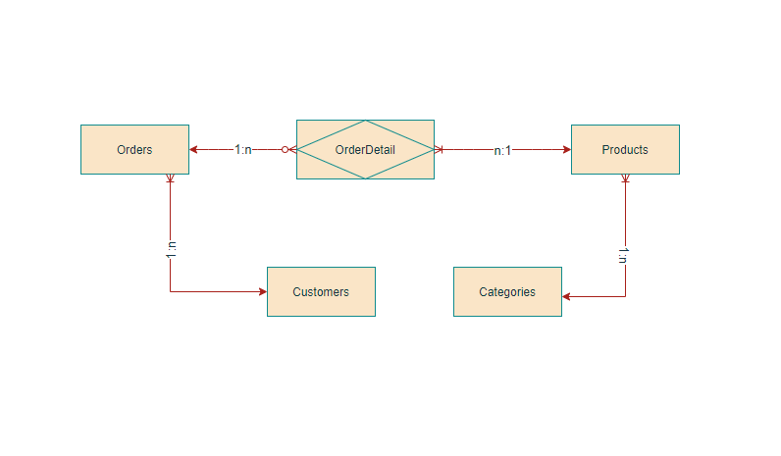

1. **Bảng dữ liệu**
   1. **Bảng Customers**

|  |  |  |  |  |  |  |
| --- | --- | --- | --- | --- | --- | --- |
| **STT** | **Tên trường** | **Kiểu** | **Độ dài** | **Khóa chính** | **Khóa ngoại** | **Not Null** |
| **1** | ID | NVARCHAR | 20 | X |  |  |
| **2** | PASSWORD | NVARCHAR | 50 |  |  |  |
| **3** | FULLNAME | NVARCHAR | 50 |  |  |  |
| 4 | EMAIL | NVARCHAR | 50 |  |  |  |
| **5** | PHOTO | NVARCHAR | 50 |  |  |  |
| **6** | ACTIVATED | BIT |  |  |  |  |
| **7** | ADMIN | BIT |  |  |  |  |

* 1. **Bảng Products**

|  |  |  |  |  |  |  |
| --- | --- | --- | --- | --- | --- | --- |
| **STT** | **Tên trường** | **Kiểu** | **Độ dài** | **Khóa chính** | **Khóa ngoại** | **Not Null** |
| **1** | ID | INT |  | X |  |  |
| **2** | NAME | NVARCHAR | 50 |  |  |  |
| **3** | IMAGE | NVARCHAR | 50 |  |  |  |
| 4 | UNITPRICE | FLOAT |  |  |  |  |
| **5** | DISCOUNT | FLOAT |  |  |  |  |
| **6** | QUANTITY | INT |  |  |  |  |
| **7** | PRODUCTDATE | DATE |  |  |  |  |
| **8** | AVAILABLE | BIT |  |  |  |  |
| **9** | CATEGORYID | INT |  |  | X |  |
| **10** | DESCRIPTION | NVARCHAR | MAX |  |  | X |
| **11** | VIEWCOUNT | INT |  |  |  | X |

* 1. **Bảng Categories**

|  |  |  |  |  |  |  |
| --- | --- | --- | --- | --- | --- | --- |
| **STT** | **Tên trường** | **Kiểu** | **Độ dài** | **Khóa chính** | **Khóa ngoại** | **Not Null** |
| **1** | ID | INT |  | X |  |  |
| **2** | NAME | NVARCHAR | 50 |  |  |  |
| **3** | NAMEVN | NVARCHAR | 50 |  |  |  |

* 1. **Bảng Order**

|  |  |  |  |  |  |  |
| --- | --- | --- | --- | --- | --- | --- |
| **STT** | **Tên trường** | **Kiểu** | **Độ dài** | **Khóa chính** | **Khóa ngoại** | **Not Null** |
| **1** | ID | INT |  | X |  |  |
| **2** | CUSTOMERID | NVARCHAR | 20 |  | X |  |
| **3** | ORDERDATE | DATETIMR |  |  |  |  |
| 4 | ADDRESS | NVARCHAR | 50 |  |  |  |
| **5** | AMOUNT | FLOAT |  |  |  |  |
| **6** | DESCRIPTION | NVARCHAR | 1000 |  |  | X |
| **7** | STATUS | INT |  |  |  | X |

* 1. **Bảng OrderDetail**

|  |  |  |  |  |  |  |
| --- | --- | --- | --- | --- | --- | --- |
| **STT** | **Tên trường** | **Kiểu** | **Độ dài** | **Khóa chính** | **Khóa ngoại** | **Not Null** |
| **1** | ID | INT |  | X |  |  |
| **2** | ORDERID | INT |  |  | X |  |
| **3** | PRODUCTID | INT |  |  | X |  |
| * 4 | UNITPRICE | FLOAT |  |  |  |  |
| **5** | QUANTITY | INT |  |  |  |  |
| **6** | DISCOUNT | FLOAT |  |  |  |  |

**CHƯƠNG III . THIẾT KẾ GIAO DIỆN**

**1. Giao diện người dùng**

#### 1.1. Giao diện đăng nhập

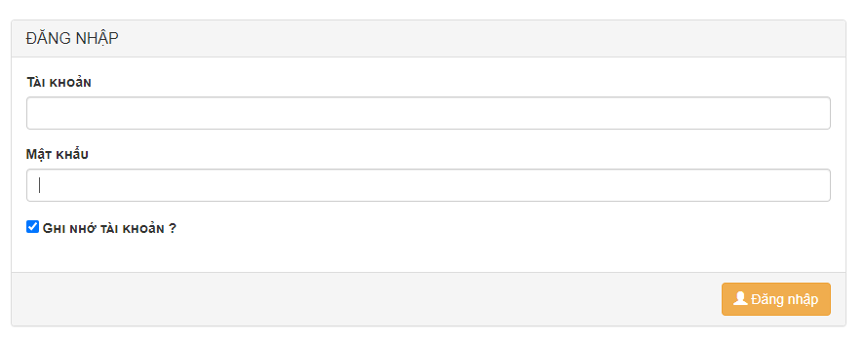

**1.2. Giao diện đăng kí tài khoản**

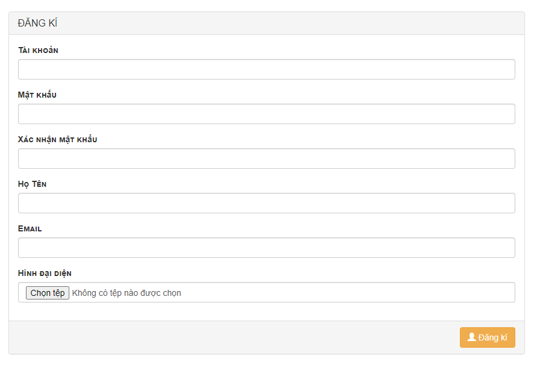

#### 1.3. Giao diện quên mật khẩu

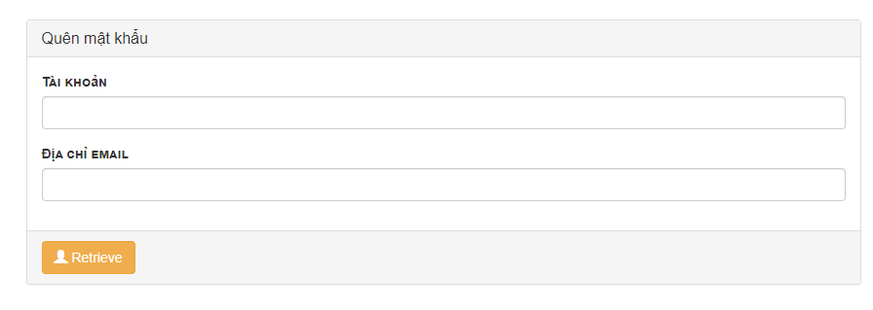

#### 1.4. Giao diện xem thông tin sản phẩm

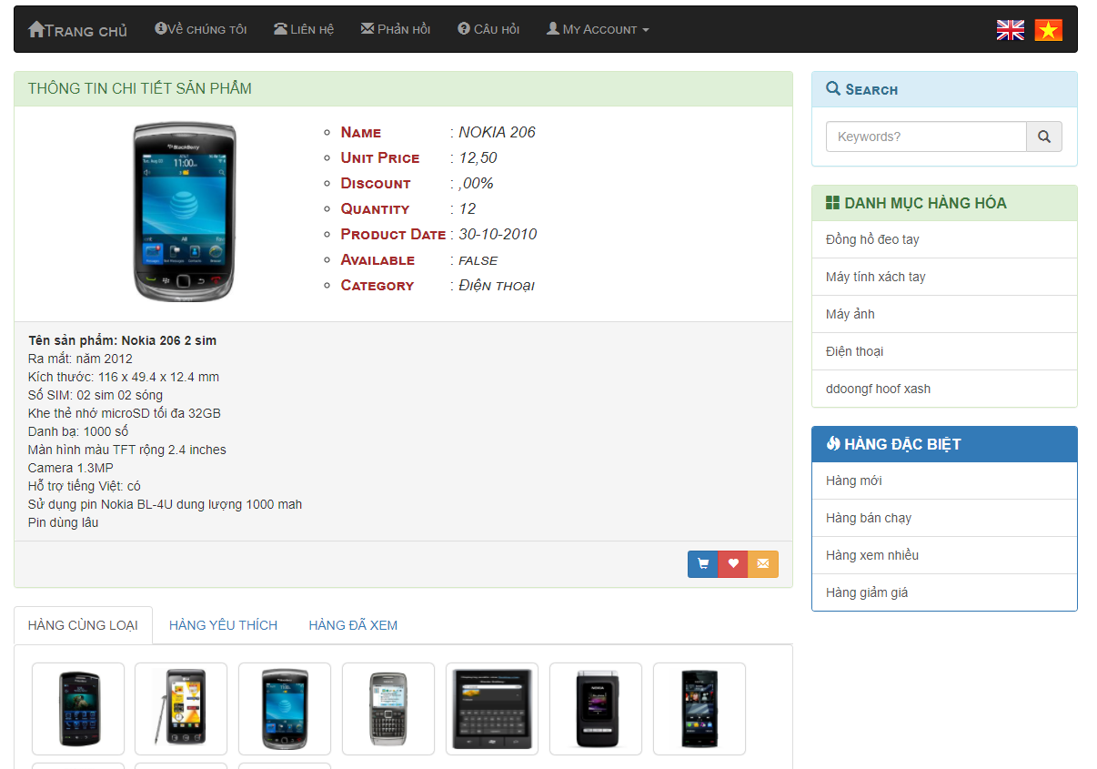

#### 1.5. Giao diện chính

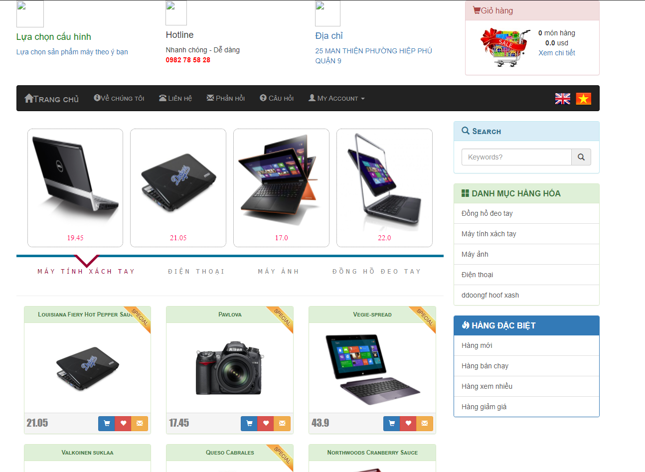

**1.6. Giao diện gửi thông tin sản phẩm đến người khác**

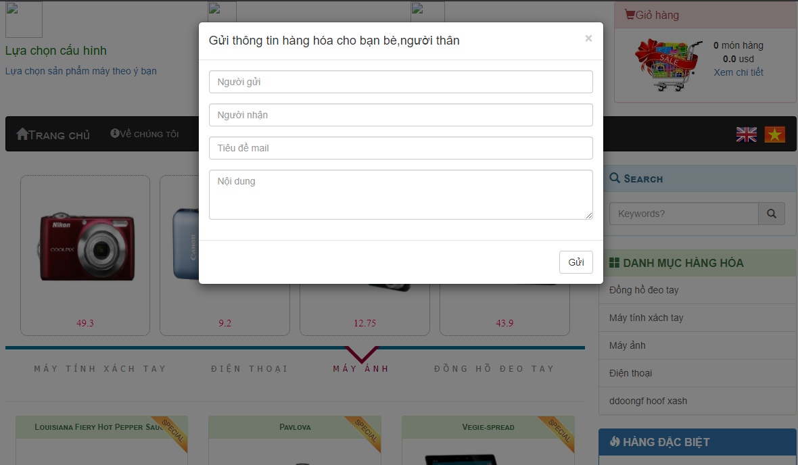

#### 1.7. Giao diện tìm kiếm sản phẩm

#### 

#### 1.8. Giao diện xem thông tin giỏ hàng

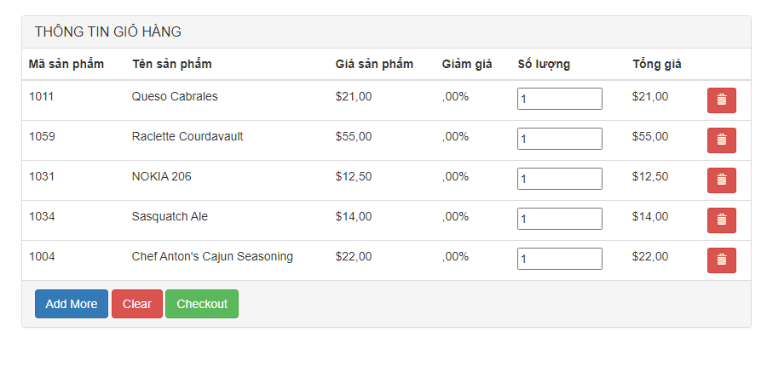

#### 1.9. Giao diện đặt hàng

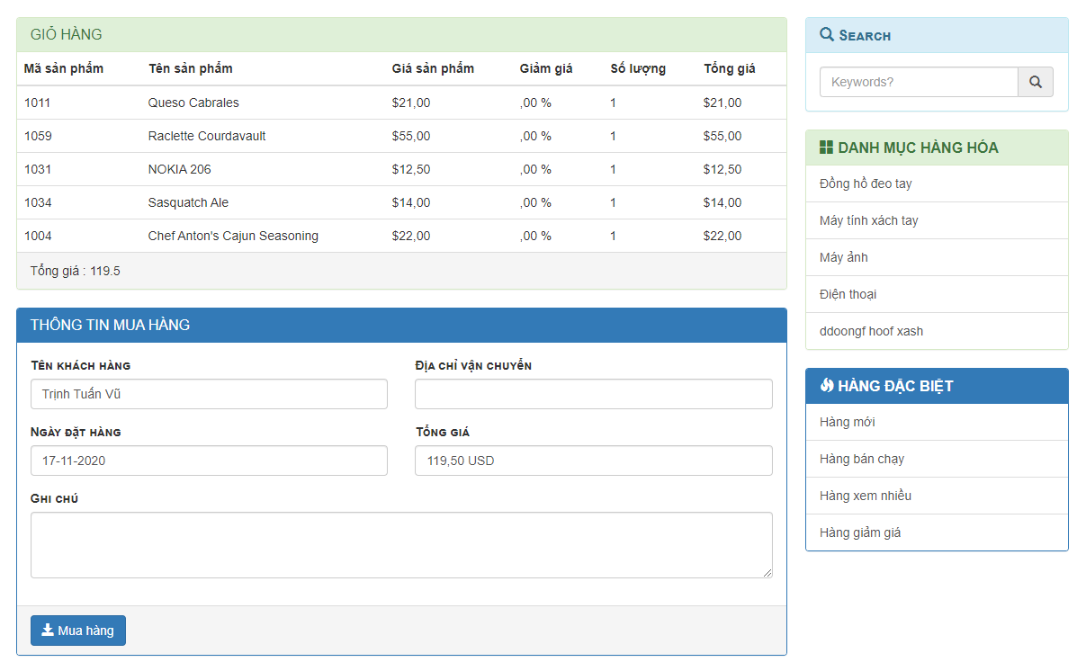

#### 1.10. Giao diện xem trạng thái đơn hàng

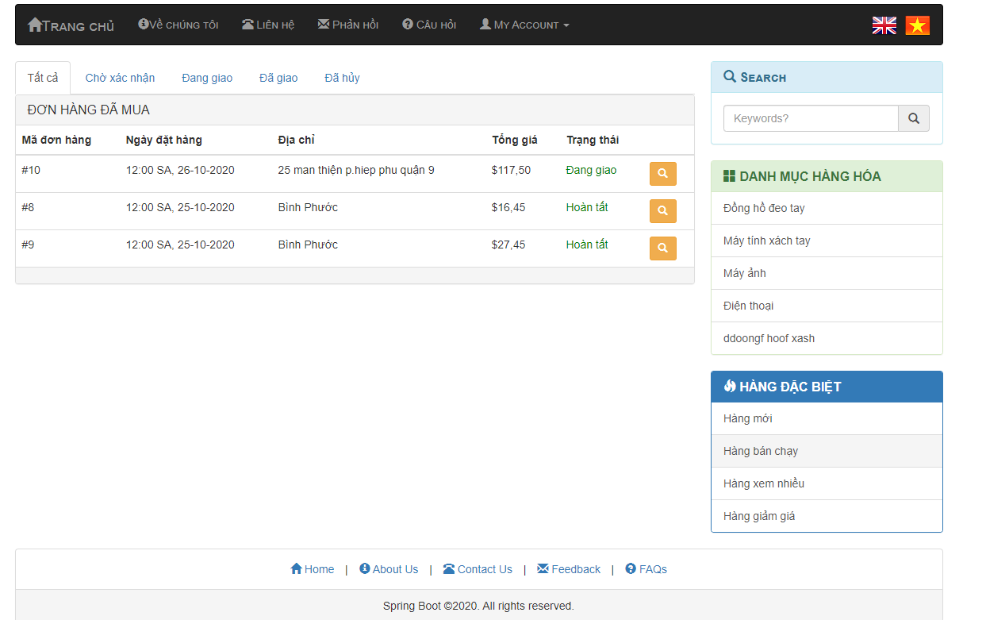

#### 1.11. Giao diện thông tin cá nhân

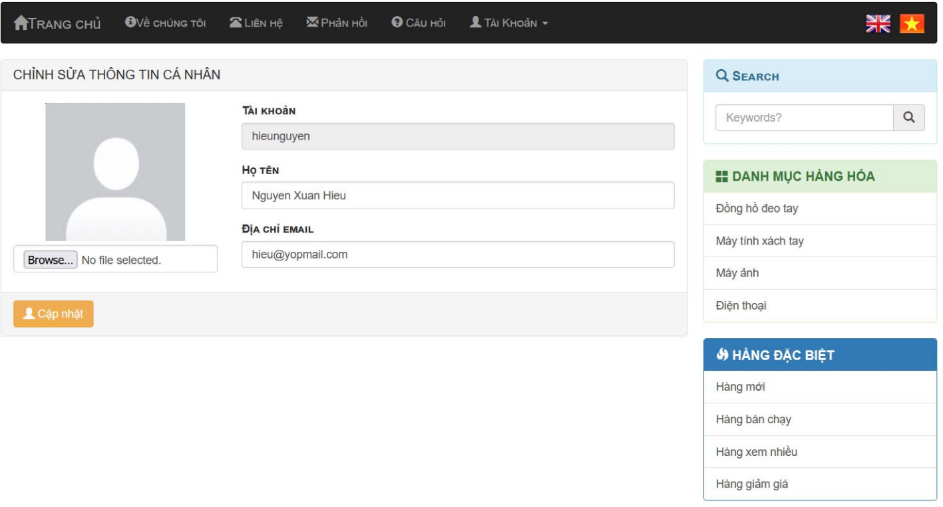

#### 2 . Đặc tả Usecase Admin

#### 2.1. Giao diện quản lý chính

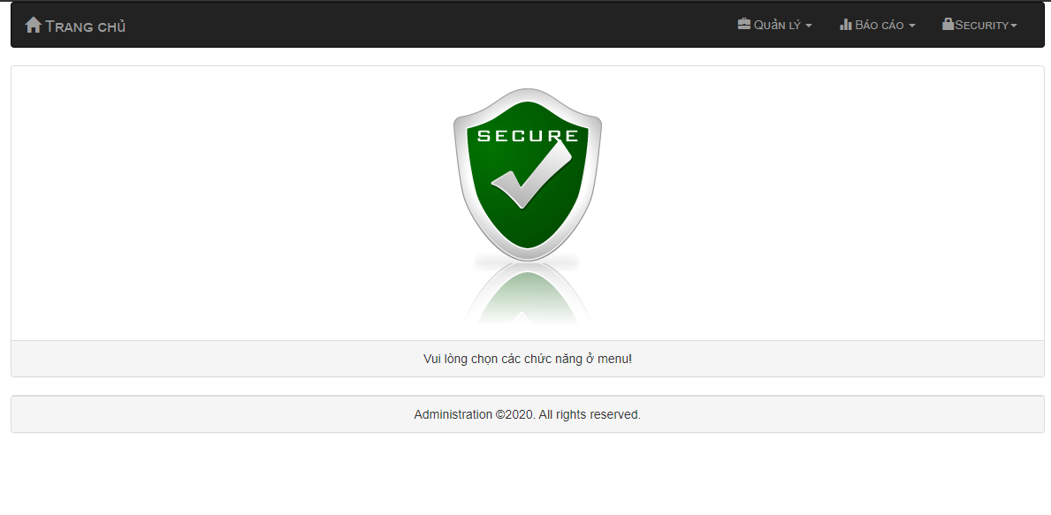

#### 2.2. Giao diện quản lý thông tin người dùng

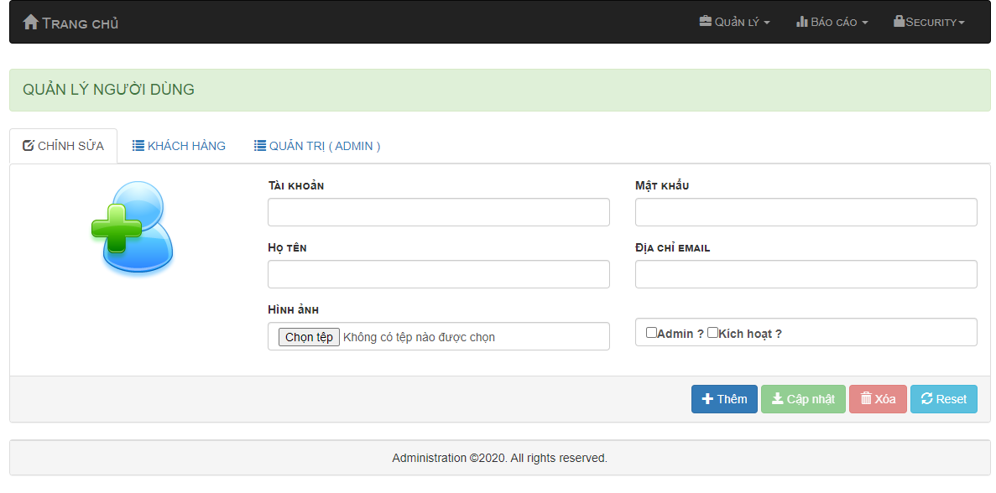

#### 2.3. Giao diện quản lý sản phẩm

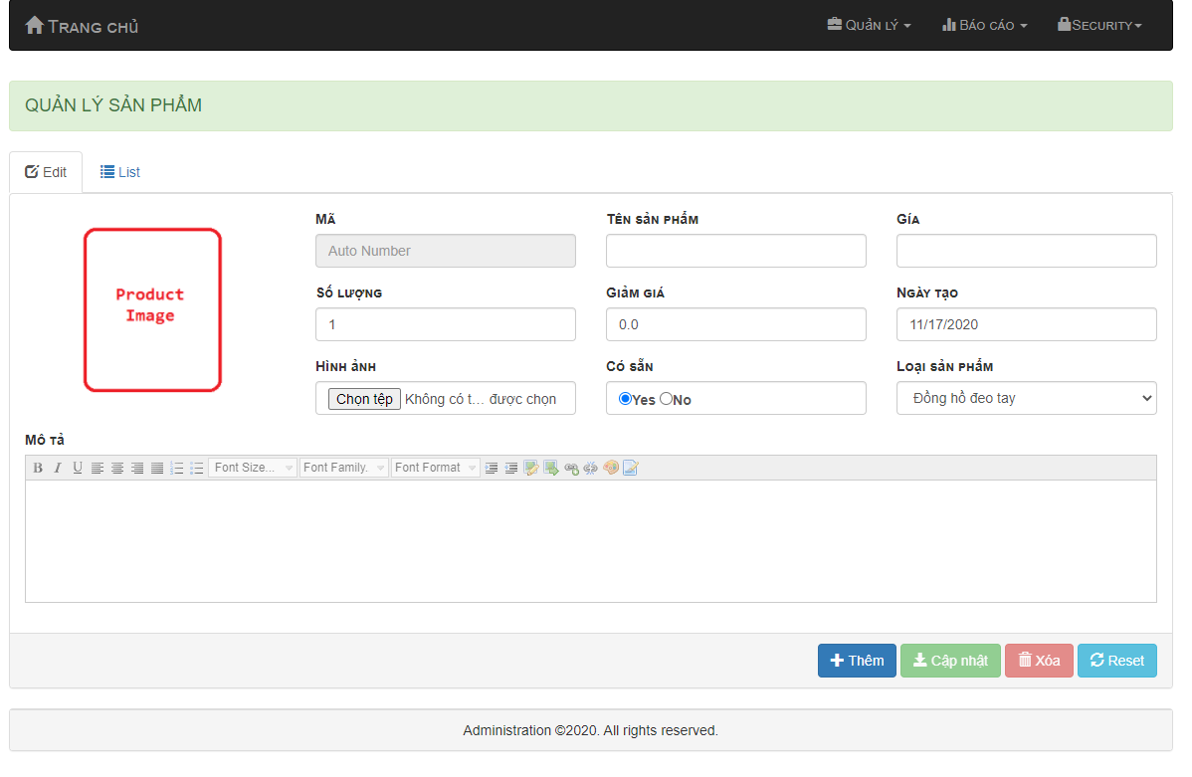

#### 2.4. Giao diện quản lý loại sản phẩm

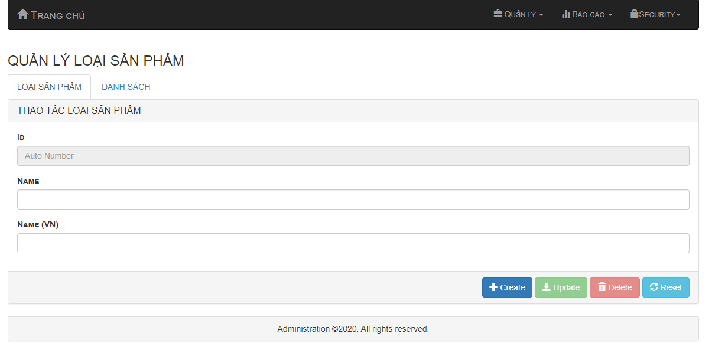

#### 2.5. Giao diện quản lý đơn hàng

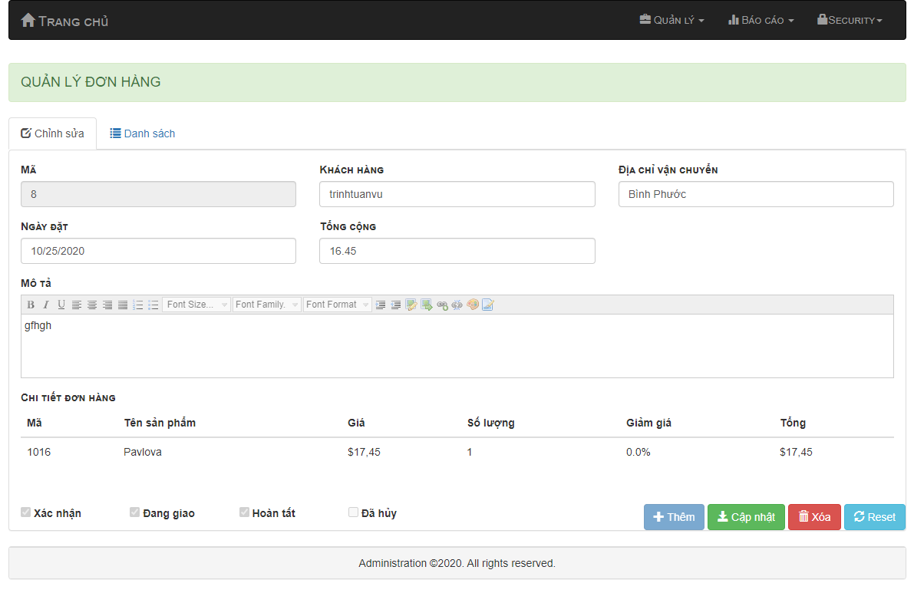

#### 2.6. Giao diện thống kê

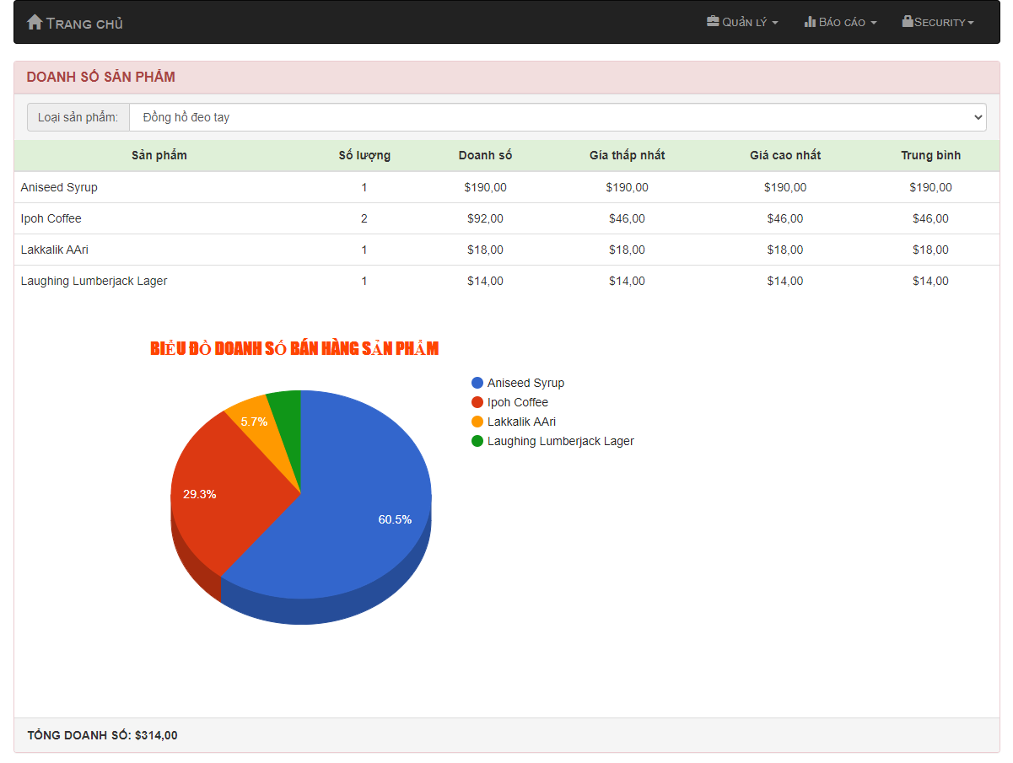

# PHẨN IV: THỬ NGHIỆM, ĐÁNH GIÁ VÀ KIỂM THỬ CHƯƠNG TRÌNH

## 1. Thử nghiệm

* Chương trình chạy tốt nhất trên trình duyệt Web IE 7.0 và trên trình duyệt khác như FireFox…
* Các chức năng đã thiết kế chạy đúng và ổn định.
* Tốc độ duyệt chương trình lần đầu tiên chưa thể nhanh vì giao diện quản trị được thiết kế hoàn toàn trên một trang asp.net.

## 2. Đánh giá

* Về cơ bản, Website đã giới thiệu và cung cấp đầy đủ các chức năng cần thiết phục vụ cho công việc bán hàng của cửa hàng.

## 3. Kiểm thử chức năng cho sản phẩm

**Muc đích:** Mục đích của việc kiểm thử trang web bán đồ điện tử là nhằm đảm bảo rằng hệ thống hoạt động đúng theo yêu cầu chức năng đã được đặt ra, không xảy ra lỗi trong quá trình sử dụng và mang lại trải nghiệm tốt nhất cho người dùng. Thông qua kiểm thử, các chức năng quan trọng như đăng ký, đăng nhập, tìm kiếm, giỏ hàng, thanh toán và quản lý đơn hàng sẽ được kiểm tra để phát hiện và loại bỏ các lỗi tiềm ẩn trước khi triển khai thực tế. Bên cạnh đó, kiểm thử còn giúp đánh giá khả năng bảo mật của hệ thống, đảm bảo thông tin cá nhân và dữ liệu giao dịch của khách hàng được bảo vệ an toàn. Ngoài ra, kiểm thử hiệu năng giúp đảm bảo trang web có thể hoạt động ổn định dưới tải cao, tương thích tốt với nhiều trình duyệt và thiết bị khác nhau. Nhìn chung, kiểm thử là bước quan trọng để nâng cao chất lượng website, giảm thiểu rủi ro và chi phí phát sinh sau khi đưa vào sử dụng chính thức.

### Kiểm thử các chức năng liên quan đến sản phẩm

Test suite: Product

Mô tả: Test suite này bao gồm các Test cases dùng để kiểm thử các chức năng liên quan tới sản phẩm

Các Test Scenarios: Tìm kiếm sản phẩm, Lọc sản phẩm, Thêm sản phẩm vào Wish list, Thêm sản phẩm, xem thông tin chi tiết sản phẩm.name

### Test Scenario 1: Tìm kiếm sản phẩm

Mô tả: Kịch bản kiểm thử để kiểm tra chức năng tìm kiếm sản phẩm theo tên

Các Test Cases: Tìm kiếm sản phẩm khi nhập tên tồn tại và tìm kiếm khi nhập tên không tồn tại.

#### Test Case 1: Tìm kiếm sản phẩm khi nhập tên tồn tại

Mô tả: Thực hiện kiểm thử việc tìm kiếm sản phẩm khi nhập đúng tên của sản phẩm đang tồn tại.

Tiền điều kiện: Không có

Hậu điều kiện: Hiển thị thông tin sản phẩm ra màn hình.

|  |  |  |  |  |  |  |
| --- | --- | --- | --- | --- | --- | --- |
| ST T | Hành động | Đầu vào | Đầu ra mong muốn | Đầu ra thực tế | Kết quả | Chú thích |
| 1 | Mở trình duyệt Chrome | Không | Mở trình duyệt Chrome thành  công | Mở trình duyệt Chrome  thành công | Pass |  |
| 2 | Điều hướng tới trang web | http://localhost:8081/home/index | Điều hướng thành công tới website | Điều hướng thành công tới Website | Pass |  |
| 3 | Nhập tên sản  phẩm tìm kiếm | “Nokia” | Nhập thành  công | Nhập thành  công | Pass | Tên sản phẩm hợp lệ |
| 4 | Chọn nút tìm kiếm | Không | Điều hướng tới  màn hình kết quả | Điều hướng  tới màn hình kết quả | Pass |  |
| 5 | Kiểm tra sản phẩm hiển thị trong kết quả tìm kiếm | “Nokia” | Hiển thị đúng sản phẩm với tên đã nhập | Trên màn hình hiển thị sản phẩm “Nokia” | Pass | Tên trùng khớp hoàn toàn |
| 6 | Đóng trình duyệt | Không | Đóng trình  duyệt thành công | Đóng trình  duyệt thành công | Pass |  |

*Bảng* *1.* *Test* *case* *Tìm* *kiếm* *sản* *phẩm* *khi* *nhập* *đúng tên sản phẩm đang tồn tại*

Kiểm thử với Katalon Studio:

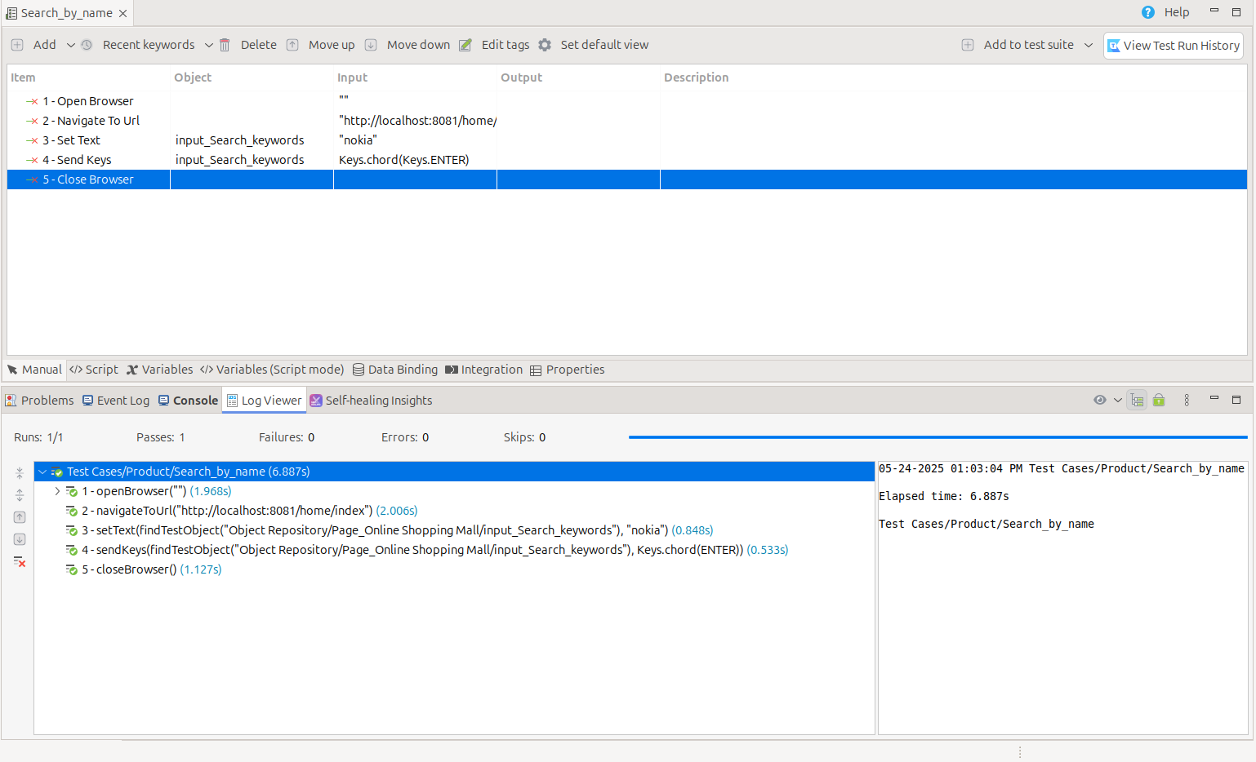

*Hình* *38.* *Test* *case* *Tìm* *kiếm* *sản* *phẩm* *khi* *nhập* *đúng tên sản phẩm đang tồn tại*

Kết quả: Trên màn hình hiện thông tin sản phẩm đúng với tên

#### Test Case 2: Tìm kiếm sản phẩm khi nhập tên sản phẩm sai hoặc không tồn tại

Mô tả: Thực hiện kiểm thử việc tìm kiếm sản phẩm với tên nhập sai hoặc không tồn tại

Tiền điều kiện: Không có

Hậu điều kiện: Trên màn hình không xuất hiện thông báo: “Tên sản phẩm không tồn tại, vui lòng nhập lại”.

|  |  |  |  |  |  |  |
| --- | --- | --- | --- | --- | --- | --- |
| ST T | Hành động | Đầu vào | Đầu ra mong muốn | Đầu ra thực tế | Kết quả | Chú thích |

|  |  |  |  |  |  |  |
| --- | --- | --- | --- | --- | --- | --- |
| 1 | Mở trình duyệt Chrome | Không | Mở trình duyệt Chrome thành  công | Mở trình duyệt Chrome  thành công | Pass |  |
| 2 | Điều hướng tới trang web | http://localhost:8081/home/index | Điều hướng thành công tới website | Điều hướng thành công tới Website | Pass |  |
| 3 | Nhập tên sản  phẩm tìm kiếm | “Bánh mì sữa” | Nhập thành  công | Nhập thành  công | Pass |  |
| 4 | Chọn nút tìm kiếm | Không | Điều hướng tới  màn hình kết quả | Điều hướng  tới màn hình kết quả | Pass |  |
| 5 | Kiểm tra thông báo hiện lên trên màn hình có trùng với thông báo mình đưa ra không | “Bánh mì sữa” | Trên màn hình hiển thị thông tin sản phẩm “Bánh mì sữa” | Trên màn hình không xuất hiện dòng thông báo: “Tên sản phẩm không tồn tại, vui lòng nhập lại” | Pass |  |
| 6 | Đóng trình duyệt | Không | Đóng trình duyệt thành  công | Đóng trình duyệt thành  công | Pass |  |

*Bảng* *2.* *Test* *case* *Tìm* *kiếm* *sản* *phẩm* *khi* *nhập* *số* *kí* *tự* *bằng* *3*

Kiểm thử với Katalon Studio:

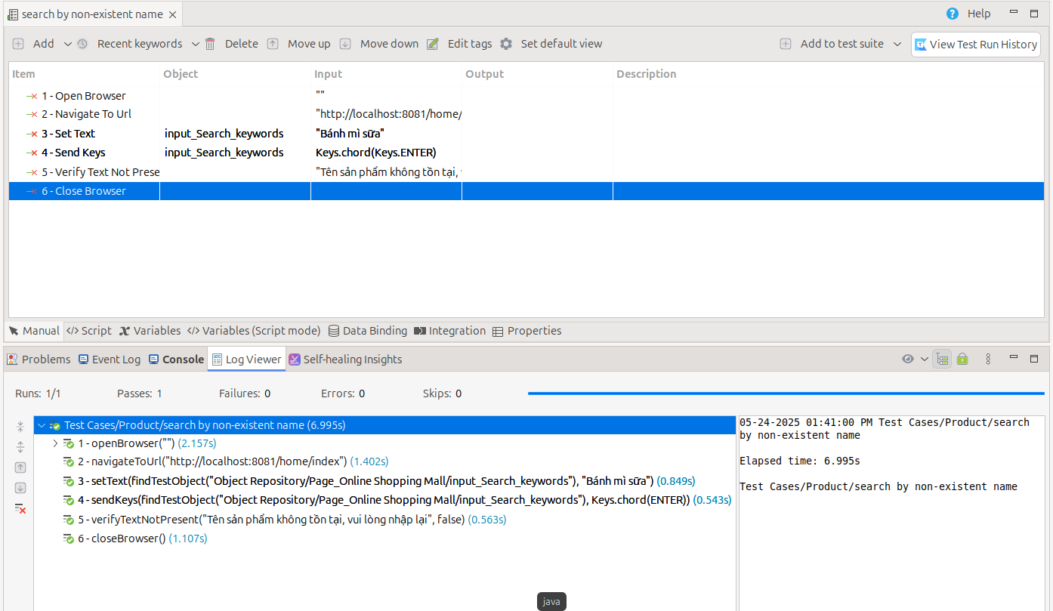

*Hình* *39.* *Test* *case* *Tìm* *kiếm* *sản* *phẩm* *khi* *nhập tên sai hoặc không tồn tại*

Kết quả: Trên màn hình không xuất hiện thông tin sản phẩm

### Test Scenario 2: Lọc sản phẩm

Mô tả: Kiểm thử chức năng lọc sản phẩm cần tìm Các Test Cases: Lọc sản phẩm

#### Test Case 1: Lọc sản phẩm theo danh mục

Mô tả: Kiểm thử chức năng lọc sản phẩm theo danh mục

Tiền điều kiện: Không có

Hậu điều kiện: Lọc được sản phẩm đúng yêu cầu

|  |  |  |  |  |  |  |
| --- | --- | --- | --- | --- | --- | --- |
| ST T | Hành động | Đầu vào | Đầu ra mong muốn | Đầu ra thực tế | Kết quả | Chú thích |
| 1 | Mở trình duyệt  Chrome | Không | Mở trình duyệt Chrome thành  công | Mở trình duyệt Chrome thành  công | Pass |  |
| 2 | Điều hướng tới trang web | https:// magento.soft waretestingb  oard.com/ | Truy cập thành công | Truy cập thành công | Pass |  |
| 3 | Trỏ chuột  vào “Đồng hồ” | Không | Hiển thị thông tin các sản phẩm trong danh mục đồng hồ | Hiển thị thông tin các sản phẩm trong danh mục đồng hồ | Pass |  |
| 4 | Trỏ chuột vào “Máy tính xách tay” | Không | Hiển thị thông tin các sản phẩm trong danh mục máy tính xách tay | Hiển thị thông tin các sản phẩm trong danh mục máy tính xách tay | Pass |  |
| 5 | Chọn “Máy ảnh” | Không | Hiển thị thông tin các sản phẩm trong danh mục máy ảnh | Hiển thị thông tin các sản phẩm trong danh mục máy ảnh | Pass |  |
| 6 | Đóng trình duyệt | Không | Đóng trình duyệt thành  công | Đóng trình duyệt thành  công | Pass |  |

*Bảng* 3*.* *Test* *case* *Lọc* *sản* *phẩm theo danh mục*

Kiểm thử với Katalon Studio:

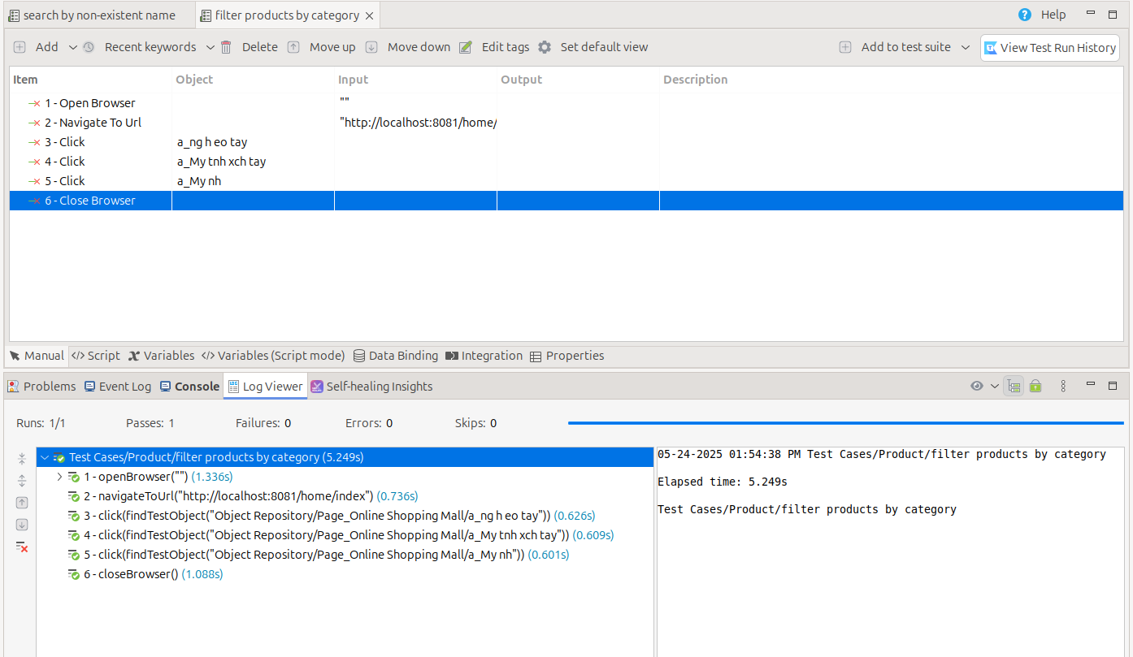

*Hình* *40.* *Test* *case* *Lọc* *sản* *phẩm theo danh mục*

Kết quả: Lọc được sản phẩm đúng yêu cầu từng danh mục

#### 4.1.2.2 Test Case 1: Lọc sản phẩm theo thống kê

Mô tả: Kiểm thử chức năng lọc sản phẩm theo danh mục

Tiền điều kiện: Không có

Hậu điều kiện: Lọc được sản phẩm đúng yêu cầu

|  |  |  |  |  |  |  |
| --- | --- | --- | --- | --- | --- | --- |
| ST T | Hành động | Đầu vào | Đầu ra mong muốn | Đầu ra thực tế | Kết quả | Chú thích |
| 1 | Mở trình duyệt  Fire Fox | Không | Mở trình duyệt Fire Fox thành  công | Mở trình duyệt Fire Fox thành  công | Pass |  |
| 2 | Điều hướng tới trang web | http://localhost:8081/ | Truy cập thành công | Truy cập thành công | Pass |  |
| 3 | Click vào “Danh mục” | Không | Hiển thị danh mục | Hiển thị danh mục | Pass |  |
| 4 | Click vào “Hàng bán chạy” | Không | Hiển thị hàng bán chạy | Hiển thị hàng bán chạy | Pass |  |
| 5 | Click vào “Hàng xem nhiều” | Không | Hiển thị hàng xem nhiều | Hiển thị hàng xem nhiều | Pass |  |
| 6 | Click vào “Hàng giảm giá” | Không | Hiển thị giảm giá | Hiển thị giảm giá | Pass |  |

*Bảng* 4*.* *Test* *case* *Lọc* *sản* *phẩm theo danh mục*

Kiểm thử với Katalon:

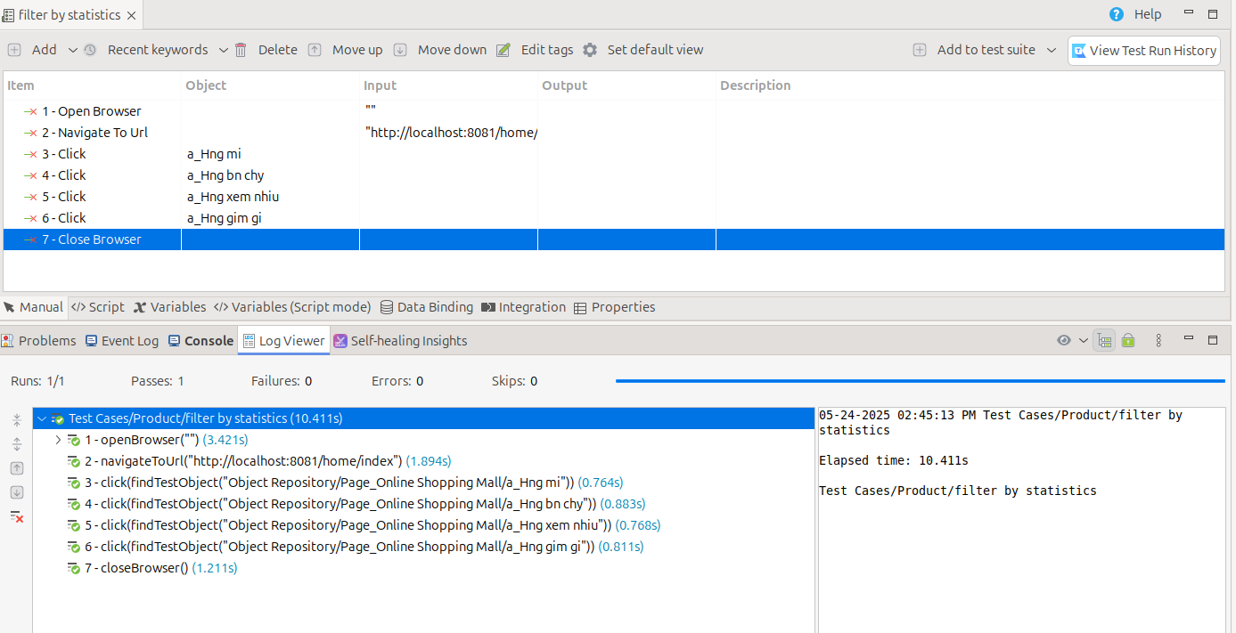

*Hình* *41.* *Test* *case* *Lọc* *sản* *phẩm theo thống kê*

### Test Scenario 3: Thêm sản phẩm vào Favorite List

Mô tả: Kiểm thử chức năng thêm sản phẩm vào Favorite List

Các Test Cases: Thêm sản phẩm vào Favorite List từ màn hình sản phẩm đã chọn,Thêm sản phẩm vào Favorite List từ màn hình list sản phẩm

#### 4.1.3.1 Test Case 1: Thêm sản phẩm vào Favorite List từ màn hình sản phẩm đã chọn

Mô tả: Kiểm thử chức năng thêm sản phẩm vào Favorite List từ màn hình sản phẩm đã chọn

Tiền điều kiện: Không

Hậu điều kiện: Màn hình hiển thị thông báo: “Đã thêm sản phẩm vào mục yêu thích.”

|  |  |  |  |  |  |  |
| --- | --- | --- | --- | --- | --- | --- |
| ST T | Hành động | Đầu vào | Đầu ra mong muốn | Đầu ra thực tế | Kết quả | Chú thích |
| 1 | Mở trình duyệt  Fire Fox | Không | Mở trình duyệt Fire Fox thành  công | Mở trình duyệt Fire Fox thành  công | Pass |  |
| 2 | Điều hướng tới trang web | http://localhost:8081/ | Truy cập thành công | Truy cập thành công | Pass |  |
| 3 | Click vào hình ảnh sản phẩm | Không | Hiển thị sản phẩm | Hiển thị sản phẩm | Pass |  |
| 4 | Click vào biểu tượng Favorite list | Không | Thêm sản phẩm vào Favorite list thành công | Thêm sản phẩm vào Favorite list thành công | Pass |  |

*Bảng* 5*.* *Test* *case* *Thêm* *sản* *phẩm* *vào* Favorite list từ màn hình sản phẩm đã chọn

Kiểm thử với Katalon Studio:

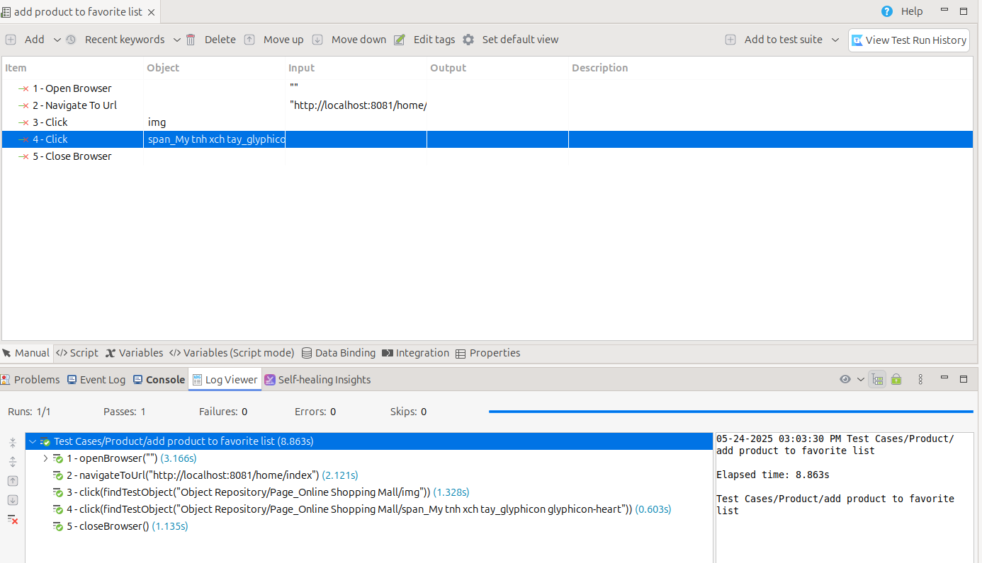

*Hình* *42.* *Test* *case* *Thêm* *sản* *phẩm* *vào* Favorite List từ màn hình sản phẩm đã chọn

Kết quả: Màn hình hiển thị thông báo: “Đã thêm sản phẩm vào mục yêu thíc

### Test Scenario 4: Xem chi tiết sản phẩm

Mô tả: Kiểm thử chức năng xem thông tin sanrt phẩm

Các Test Cases: xem chi tiết sản phẩm ở màn hình đã đăng nhập và chưa đăng nhập

#### 4.1.4.1 Test Case : Xem chi tiết sản phẩm lúc đăng nhập

|  |  |  |  |  |  |  |
| --- | --- | --- | --- | --- | --- | --- |
| ST T | Hành động | Đầu vào | Đầu ra mong muốn | Đầu ra thực tế | Kết quả | Chú thích |
| 1 | Mở trình duyệt  Fire Fox | Không | Mở trình duyệt Fire Fox thành  công | Mở trình duyệt Fire Fox thành  công | Pass |  |
| 2 | Điều hướng tới trang web | http://localhost:8081/ | Truy cập thành công | Truy cập thành công | Pass |  |
| 3 | Thực hiện đăng nhập | Không | Hiển thị phần đăng nhập | Hiển thị phần đăng nhập | Pass |  |
| 4 | Click username | Tên đăng nhập | Không | Không | Pass |  |
| 5 | Click mật khẩu | Mật khẩu | Không | Không | Pass |  |
| 6 | Đăng nhập | Không | Đăng nhập thành công | Đăng nhập thành công | Pass |  |
| 7 | Chọn vào sản phẩm muốn xem | Không | Hiển thị ra thông tin sản phẩm | Hiển thị ra thông tin sản phẩm | Pass |  |
| 8 | Xem hàng yêu thích | Không | Hiển thị sản phẩm yêu thích | Hiển thị sản phẩm yêu thích | Pass |  |
| 9 | Xem hàng đã xem | Không | Hiển thị sản phẩm đã xem | Hiển thị sản phẩm đã xem | Pass |  |

*Bảng* 6*.* *Test* *case* Xem chi tiết sản phẩm lúc đã đăng nhập

Kiểm thử với Katalon:

*Hình 43.* *Test* *case* Xem chi tiết sản phẩm lúc đã đăng nhập

4.1.4.2 Test Case: Xem chi tiết sản phẩm lúc không đăng nhập

|  |  |  |  |  |  |  |
| --- | --- | --- | --- | --- | --- | --- |
| ST T | Hành động | Đầu vào | Đầu ra mong muốn | Đầu ra thực tế | Kết quả | Chú thích |
| 1 | Mở trình duyệt  Fire Fox | Không | Mở trình duyệt Fire Fox thành  công | Mở trình duyệt Fire Fox thành  công | Pass |  |
| 2 | Điều hướng tới trang web | http://localhost:8081/ | Truy cập thành công | Truy cập thành công | Pass |  |
| 3 | Chọn vào sản phẩm muốn xem | Không | Hiển thị ra thông tin sản phẩm | Hiển thị ra thông tin sản phẩm | Pass |  |
| 4 | Xem hàng yêu thích | Không | Hiển thị sản phẩm yêu thích | Hiển thị sản phẩm yêu thích | Pass |  |
| 5 | Xem hàng đã xem | Không | Hiển thị sản phẩm đã xem | Hiển thị sản phẩm đã xem | Pass |  |

*Bảng* 7*.* *Test* *case* Xem chi tiết sản phẩm lúc chưa đăng nhập

Kiểm thử với Katalon:

*Hình 44.* *Test* *case* Xem chi tiết sản phẩm lúc chưa đăng nhập

#### 4.1.5 Scenario 5: Test case Sửa thông tin sản phẩm

Mô tả : kiểm thử chức năng chỉnh sửa thông tin sản phẩm của quản trị viên

|  |  |  |  |  |  |  |
| --- | --- | --- | --- | --- | --- | --- |
| ST T | Hành động | Đầu vào | Đầu ra mong muốn | Đầu ra thực tế | Kết quả | Chú thích |
| 1 | Mở trình duyệt  Fire Fox | Không | Mở trình duyệt Fire Fox thành  công | Mở trình duyệt Fire Fox thành  công | Pass |  |
| 2 | Điều hướng tới trang web | http://localhost:8081/ | Truy cập thành công | Truy cập thành công | Pass |  |
| 3 | Thực hiện đăng nhập | Không | Hiển thị phần đăng nhập | Hiển thị phần đăng nhập | Pass |  |
| 4 | Click username | Tên đăng nhập | Không | Không | Pass |  |
| 5 | Click mật khẩu | Mật khẩu | Không | Không | Pass |  |
| 6 | Đăng nhập | Không | Đăng nhập thành công | Đăng nhập thành công | Pass |  |
| 7 | Bấm vào tài khoản chọn quản trị | Không | Hiển thị trang quản trị | Hiển thị trang quản trị | Pass |  |
| 8 | Bấm vào quản trị chọn sản phẩm | Không | Hiển thị trang quản lý sản phẩm | Hiển thị trang quản lý sản phẩm | Pass |  |
| 9 | Chọn “List” | Không | Hiển thị danh sách sản phẩm | Hiển thị danh sách sản phẩm | Pass |  |
| 10 | Chọn nút sửa | Không | Hiển thị thông tin sản phẩm | Hiển thị thông tin sản phẩm | Pass |  |
| 11 | Chọn phần thông tin cần sửa | Không | Hiển thị thông tin đã sửa | Hiển thị thông tin đã sửa | Pass |  |
| 12 | Chọn nút cập nhật | Không | Cập nhật thành công | Cập nhật thành công | Pass |  |

*Bảng* 8*.* *Test* *case* Chỉnh sửa thông tin sản phẩm

Kiểm thử với Katalon:

Hình 45*.* *Test* *case* Chỉnh sửa thông tin sản phẩm

### 4.1.6 Scenario 6: Test case Xóa sản phẩm

Mô tả : kiểm thử chức năng xóa sản phẩm của quản trị viên

|  |  |  |  |  |  |  |
| --- | --- | --- | --- | --- | --- | --- |
| ST T | Hành động | Đầu vào | Đầu ra mong muốn | Đầu ra thực tế | Kết quả | Chú thích |
| 1 | Mở trình duyệt  Fire Fox | Không | Mở trình duyệt Fire Fox thành  công | Mở trình duyệt Fire Fox thành  công | Pass |  |
| 2 | Điều hướng tới trang web | http://localhost:8081/ | Truy cập thành công | Truy cập thành công | Pass |  |
| 3 | Thực hiện đăng nhập | Không | Hiển thị phần đăng nhập | Hiển thị phần đăng nhập | Pass |  |
| 4 | Click username | Tên đăng nhập | Không | Không | Pass |  |
| 5 | Click mật khẩu | Mật khẩu | Không | Không | Pass |  |
| 6 | Đăng nhập | Không | Đăng nhập thành công | Đăng nhập thành công | Pass |  |
| 7 | Bấm vào tài khoản chọn quản trị | Không | Hiển thị trang quản trị | Hiển thị trang quản trị | Pass |  |
| 8 | Bấm vào quản trị chọn sản phẩm | Không | Hiển thị trang quản lý sản phẩm | Hiển thị trang quản lý sản phẩm | Pass |  |
| 9 | Chọn “List” | Không | Hiển thị danh sách sản phẩm | Hiển thị danh sách sản phẩm | Pass |  |
| 10 | Chọn nút xoá | Không | Xoá sản phẩm thành công | Xoá sản phẩm thành công | Pass |  |

*Bảng* 9*.* *Test* *case* xóa sản phẩm

Kiểm thử với Katalon:

*Hình 46.* *Test* *case* xóa sản phẩm

### 4.1.6 Scenario 6: Test case Thêm sản phẩm

Mô tả : kiểm thử chức năng thêm sản phẩm của quản trị viên

|  |  |  |  |  |  |  |
| --- | --- | --- | --- | --- | --- | --- |
| ST T | Hành động | Đầu vào | Đầu ra mong muốn | Đầu ra thực tế | Kết quả | Chú thích |
| 1 | Mở trình duyệt  Fire Fox | Không | Mở trình duyệt Fire Fox thành  công | Mở trình duyệt Fire Fox thành  công | Pass |  |
| 2 | Điều hướng tới trang web | http://localhost:8081/ | Truy cập thành công | Truy cập thành công | Pass |  |
| 3 | Thực hiện đăng nhập | Không | Hiển thị phần đăng nhập | Hiển thị phần đăng nhập | Pass |  |
| 4 | Click username | Tên đăng nhập | Không | Không | Pass |  |
| 5 | Click mật khẩu | Mật khẩu | Không | Không | Pass |  |
| 6 | Đăng nhập | Không | Đăng nhập thành công | Đăng nhập thành công | Pass |  |
| 7 | Bấm vào tài khoản chọn quản trị | Không | Hiển thị trang quản trị | Hiển thị trang quản trị | Pass |  |
| 8 | Bấm vào quản trị chọn sản phẩm | Không | Hiển thị trang quản lý sản phẩm | Hiển thị trang quản lý sản phẩm | Pass |  |
| 9 | Chọn “Edit” | Không | Hiển thị thông tin sản phẩm để nhập | Hiển thị thông tin sản phẩm để nhập | Pass |  |
| 10 | Điền thông tin sản phẩm | Thông tin sản phẩm | Không | Không | Pass |  |
| 11 | Chọn nút thêm | Không | Thêm sản phẩm thành công | Thêm sản phẩm thành công | Pass |  |

*Bảng* 10*.* *Test* *case* thêm sản phẩm

Kiểm thử với Katalon

*Hình 47.* *Test* *case* thêm sản phẩm

### 4.1.6 Scenario 6: Test case Xem báo cáo doanh thu

1. Mô tả: Kiểm thử chức năng xem Báo cáo doanh thu của quản trị viên
2. Tiền điều kiện: người dùng đăng nhập với tài khoản quản trị viên

|  |  |  |  |  |  |  |
| --- | --- | --- | --- | --- | --- | --- |
| ST T | Hành động | Đầu vào | Đầu ra mong muốn | Đầu ra thực tế | Kết quả | Chú thích |
| 1 | Mở trình duyệt  Fire Fox | Không | Mở trình duyệt Fire Fox thành  công | Mở trình duyệt Fire Fox thành  công | Pass |  |
| 2 | Điều hướng tới trang web | http://localhost:8081/ | Truy cập thành công | Truy cập thành công | Pass |  |
| 3 | Thực hiện đăng nhập | Không | Hiển thị phần đăng nhập | Hiển thị phần đăng nhập | Pass |  |
| 4 | Click username | Tên đăng nhập | Không | Không | Pass |  |
| 5 | Click mật khẩu | Mật khẩu | Không | Không | Pass |  |
| 6 | Đăng nhập | Không | Đăng nhập thành công | Đăng nhập thành công | Pass |  |
| 7 | Bấm “tài khoản” chọn “quản lý” | Không | Hiển thị trang quản lý | Hiển thị trang quản lý | Pass |  |
| 8 | Chọn thống kê doanh thu | Không | Hiển thị doanh thu | Hiển thị doanh thu | Pass |  |

*Bảng* 11*.* *Test* *case* Xem báo cáo doanh thu

Kiểm thử với Katalon:

*Hình 48.* *Test* *case* Xem báo cáo doanh thu

### Kiểm thử các chức năng liên quan đến mua hàng

#### 4.2.1 Scenario 6: Thêm giỏ hàng

1. Mô tả: kiểm thử chức năng thêm sản phẩm vào giỏ hàng
2. Tiền điều kiện: tài khoản đã đăng nhập

|  |  |  |  |  |  |  |
| --- | --- | --- | --- | --- | --- | --- |
| ST T | Hành động | Đầu vào | Đầu ra mong muốn | Đầu ra thực tế | Kết quả | Chú thích |
| 1 | Mở trình duyệt  Fire Fox | Không | Mở trình duyệt Fire Fox thành  công | Mở trình duyệt Fire Fox thành  công | Pass |  |
| 2 | Điều hướng tới trang web | http://localhost:8081/ | Truy cập thành công | Truy cập thành công | Pass |  |
| 3 | Thực hiện đăng nhập | Không | Hiển thị phần đăng nhập | Hiển thị phần đăng nhập | Pass |  |
| 4 | Click username | Tên đăng nhập | Không | Không | Pass |  |
| 5 | Click mật khẩu | Mật khẩu | Không | Không | Pass |  |
| 6 | Đăng nhập | Không | Đăng nhập thành công | Đăng nhập thành công | Pass |  |
| 7 | Bấm vào nút thêm giỏ hàng | Không | Thêm giỏ hàng thành công | Thêm giỏ hàng thành công | Pass |  |
| 8 | Bấm vào xem giỏ hàng | Không | Hiển thị giỏ hàng | Hiển thị giỏ hàng | Pass |  |

*Bảng* 12*.* *Test* *case* thêm sản phẩm vào giỏ hàng

Kiểm thử với Katalon:

*Hình 49.* *Test* *case* thêm sản phẩm vào giỏ hàng

### 4.2.2 Scenario: Mua hàng

Mô tả : kiểm thử chức năng mua hàng

Tiền điều kiện : đã thêm sản phẩm cần mua vào giỏ hàng

|  |  |  |  |  |  |  |
| --- | --- | --- | --- | --- | --- | --- |
| ST T | Hành động | Đầu vào | Đầu ra mong muốn | Đầu ra thực tế | Kết quả | Chú thích |
| 1 | Mở trình duyệt  Fire Fox | Không | Mở trình duyệt Fire Fox thành  công | Mở trình duyệt Fire Fox thành  công | Pass |  |
| 2 | Điều hướng tới trang web | http://localhost:8081/ | Truy cập thành công | Truy cập thành công | Pass |  |
| 3 | Thực hiện đăng nhập | Không | Hiển thị phần đăng nhập | Hiển thị phần đăng nhập | Pass |  |
| 4 | Click username | Tên đăng nhập | Không | Không | Pass |  |
| 5 | Click mật khẩu | Mật khẩu | Không | Không | Pass |  |
| 6 | Đăng nhập | Không | Đăng nhập thành công | Đăng nhập thành công | Pass |  |
| 7 | Bấm vào nút thêm giỏ hàng | Không | Thêm giỏ hàng thành công | Thêm giỏ hàng thành công | Pass |  |
| 8 | Bấm vào xem giỏ hàng | Không | Hiển thị giỏ hàng | Hiển thị giỏ hàng | Pass |  |
| 9 | Bấm vào nút “Checkout” | Không | Hiển thị thông tin cần nhập | Hiển thị thông tin cần nhập | Pass |  |
| 10 | Điền thông tin cần nhập | Thông tin cần nhập | Không | Không | Pass |  |
| 11 | Bấm vào nút “mua hàng” | Không | Mua hàng thành công | Mua hàng thành công | Pass |  |

*Bảng* 13*.* *Test* *case* mua hàng

Kiểm thử với Katalon:

*Hình 50.* *Test* *case* mua hàng

### Kiểm thử các chức năng liên quan đến tài khoản

### 4.3.1 Scenario 6: Đăng nhập

Mổ tả: kiểm thử chức năng đăng nhập của khách hàng và quản trị viên

|  |  |  |  |  |  |  |
| --- | --- | --- | --- | --- | --- | --- |
| ST T | Hành động | Đầu vào | Đầu ra mong muốn | Đầu ra thực tế | Kết quả | Chú thích |
| 1 | Mở trình duyệt  Fire Fox | Không | Mở trình duyệt Fire Fox thành  công | Mở trình duyệt Fire Fox thành  công | Pass |  |
| 2 | Điều hướng tới trang web | http://localhost:8081/ | Truy cập thành công | Truy cập thành công | Pass |  |
| 3 | Thực hiện đăng nhập | Không | Hiển thị phần đăng nhập | Hiển thị phần đăng nhập | Pass |  |
| 4 | Click username | Tên đăng nhập | Không | Không | Pass |  |
| 5 | Click mật khẩu | Mật khẩu | Không | Không | Pass |  |
| 6 | Đăng nhập | Không | Đăng nhập thành công | Đăng nhập thành công | Pass |  |

*Bảng* 14*.* *Test* *case* Đăng Nhập

*Hình 51.* *Test* *case* Đăng Nhập

### 4.3.2 Scenario 6: Đăng ký

Mô tả test case đăng kí tài khoản của khách hàng

|  |  |  |  |  |  |  |
| --- | --- | --- | --- | --- | --- | --- |
| ST T | Hành động | Đầu vào | Đầu ra mong muốn | Đầu ra thực tế | Kết quả | Chú thích |
| 1 | Mở trình duyệt  Fire Fox | Không | Mở trình duyệt Fire Fox thành  công | Mở trình duyệt Fire Fox thành  công | Pass |  |
| 2 | Điều hướng tới trang web | http://localhost:8081/ | Truy cập thành công | Truy cập thành công | Pass |  |
| 3 | Bấm vào”tài khoản” chọn “đăng ký” | Không | Hiển thị phần đăng ký | Hiển thị phần đăng ký | Pass |  |
| 4 | Điền các thông tin cần nhập | Thông tin cần nhập | Không | Không | Pass |  |
| 5 | Chọn nút “đăng ký” | Không | Đăng ký thành công | Đăng ký thành công | Pass |  |

*Bảng* 15*.* *Test* *case* Đăng Kí

Kiểm thử với katalon:

*Hình 52.* *Test* *case* Đăng Kí

### 4.3.1 Scenario 6: Chỉnh sửa thông tin tài khoản

Mô tả : kiểm thử chức năng chỉnh sửa thông tin cá nhân của khách hàng

|  |  |  |  |  |  |  |
| --- | --- | --- | --- | --- | --- | --- |
| ST T | Hành động | Đầu vào | Đầu ra mong muốn | Đầu ra thực tế | Kết quả | Chú thích |
| 1 | Mở trình duyệt  Fire Fox | Không | Mở trình duyệt Fire Fox thành  công | Mở trình duyệt Fire Fox thành  công | Pass |  |
| 2 | Điều hướng tới trang web | http://localhost:8081/ | Truy cập thành công | Truy cập thành công | Pass |  |
| 3 | Thực hiện đăng nhập | Không | Hiển thị phần đăng nhập | Hiển thị phần đăng nhập | Pass |  |
| 4 | Click username | Tên đăng nhập | Không | Không | Pass |  |
| 5 | Click mật khẩu | Mật khẩu | Không | Không | Pass |  |
| 6 | Đăng nhập | Không | Đăng nhập thành công | Đăng nhập thành công | Pass |  |
| 7 | Bấm “tài khoản” chọn “chỉnh sửa thông tin” | Không | Hiển thị thông tin tài khoản | Hiển thị thông tin tài khoản | Pass |  |
| 8 | Chọn thông tin cần chỉnh sửa | Nhập thông tin cần sửa | Không | Không | Pass |  |
| 9 | Chọn “cập nhật” | Không | Cập nhật thành công | Cập nhật thành công | Pass |  |

*Bảng* 16*.* *Test* *case* Chỉnh sửa thông tin

Kiểm thử với Katalon:

*Hình 54.* *Test* *case* Chỉnh sửa thông tin

# CHƯƠNG 5. KẾT LUẬN VÀ BÀI HỌC KINH NGHIỆM

**PHẦN V: KẾT LUẬN**

***Kết quả đạt được:***

* Xây dựng thành công Website bán hàng điển hình là bể cá mini đáp ứng được yêu cầu của người sử dụng.
* Tìm hiểu tương đối kỹ về Website theo mô hình Spring MVC
* Tìm hiểu tương đối căn bản và đầy đủ về Java, CSS, HTML....
* Phân tích thiết kế hệ thống tương đối đầy đủ.
* Giao diện Website được thiết kế đơn giản, thân thiện và dễ sử dụng

***Hạn chế:***

* Việc biểu diễn các thông tin trên Website chưa được linh hoạt.
* Chưa có hỗ trợ đa ngôn ngữ
* Kích hoạt tài khoản, lấy lại mật khẩu bằng email
* Chưa có chức năng thống kê doanh thu bán hàng
* Các thao tác quản lý còn chậm, chưa nhanh

**HƯỚNG DẪN CÀI ĐẶT**

* B1.Tải file từ trên github xuống: [duy160204/DoAnChuyenNganh_group-12](https://github.com/duy160204/DoAnChuyenNganh_group-12)
* B2: Cài đặt SQL Server ,Import script sql “ V202404270100__Init_script_db.sql” có đính kèm trong project
* B3: Sử dụng Intelij để import và chạy project
* Thao tác: File ==>Open ==> chọn thư mục nơi vừa tải project xuống
* B4: Chuột phải project ==> Open in ==> Terminal
* B5: Chạy lệnh để build source code: mvn clean install
* B6: Nếu success thì vô class Main để run
* B7: Nhập url : http://localhost:port/home/index

# TÀI LIỆU THAM KHẢO

[1].Tài liệu lập trình Spring MVC FPT .

[2]. Nguồn tham khảo layout[*https://w3layouts.com/*](https://w3layouts.com/)

[3]. Nguồn tham khảo tài liệu lập trình front -end [*https://w3schools.com/*](https://w3schools.com/)

[4] Nguồn tham khảo tài liệu lập trình  *https://javapoint.com*